PROJETO INTEGRADOR FATEC ATIBAIA - NEGRA VISÃO V15

Discentes
NOME | E-MAIL
1. IGOR FELIPE BARBOSA | IGORFELIB@GMAIL.COM
2. MARISOL E F SAWAYA | MARISOLSAWAYA@GMAIL.COM
3. BRUNO DE PAULA ALMEIDA | BRUNO.ALMEIDA8@HOTMAIL.COM
4. LUIZA KOVACS VIANA | LUIZAKOVACSVIANA@GMAIL.COM
5. VICTOR LYAN FRONIO OLIVEIRA | VICTORLYAN.F2007@GMAIL.COM

Introdução, objetivo e desenvolvimento do projeto

ONG – NEGRA VISÃO
A Associação Negra Visão é um coletivo e associação cultural sem fins lucrativos de Atibaia-SP, focada na difusão da cultura preta, fortalecimento da identidade negra e combate ao racismo

Objetivo do Projeto
Desenvolver uma plataforma web para a Associação Negra Visão que centralize a divulgação de eventos, a inscrição de participantes e as atividades internas de gestão. A solução deverá facilitar o acesso da comunidade a cursos, oficinas e palestras e apoiar a equipe da associação no cadastro de eventos e responsáveis, no acompanhamento das vagas, na validação de presenças e na emissão de relatórios administrativos.
Problema ou Necessidade (dores)
Atualmente, a instituição depende principalmente de redes sociais para divulgar suas atividades, o que dificulta a consulta centralizada dos eventos pela comunidade. O gerenciamento manual das inscrições aumenta o trabalho operacional e o risco de inconsistências ou perda de dados dos participantes. A ausência de uma plataforma centralizada também dificulta o acompanhamento das vagas, a validação de presenças e a emissão de relatórios. O sistema web busca reunir essas atividades em um único ambiente e apoiar a equipe interna na gestão dos eventos.
Solução - Produto (Escopo – Início, Meio e Fim)
A solução será uma plataforma web composta por uma área pública e um painel interno de gestão. Qualquer pessoa poderá consultar eventos publicados; para concluir uma inscrição, deverá possuir CPF. O painel interno exigirá autenticação. Colaboradores poderão cadastrar, editar, publicar, ocultar e cancelar eventos e responsáveis, ajustar capacidades, consultar e editar cadastros completos de participantes, gerenciar inscrições e registrar presenças. O administrador terá todas as permissões do colaborador e acesso adicional à inativação de pessoas, ao gerenciamento de usuários e à geração, visualização e exportação de relatórios. O colaborador não terá acesso a relatórios ou exportações.
Justificativa e Benefícios
A centralização do cadastro e das inscrições reduz erros de registro e facilita o acompanhamento das vagas, presenças e atividades realizadas. Os dados de faixa etária e de localização apoiarão a produção de indicadores de participação da comunidade e de alcance territorial. A solução também diminuirá a dependência de planilhas e permitirá à associação manter um histórico organizado para apoiar sua gestão e a demonstração de resultados aos órgãos públicos.
Stakeholders
Associação Negra Visão: instituição responsável pelas decisões de negócio e principal beneficiária da plataforma.
Comunidade: público interessado nos cursos, oficinas e palestras promovidos ou divulgados pela associação.
Participantes: pessoas da comunidade que fornecem seus dados e realizam inscrições nos eventos publicados.
Responsáveis pelos eventos: pessoas que ministram ou respondem pela realização dos eventos. Seus dados são cadastrados pela equipe interna.
Equipe interna da associação: grupo formado por colaboradores e administradores que utiliza o painel interno.
Atores do sistema
Público: qualquer pessoa que consulta eventos publicados. Participante: pessoa que fornece CPF e dados para realizar a própria inscrição; não possui conta, login ou senha. Colaborador: usuário interno autenticado que gerencia eventos, responsáveis, participantes, inscrições e presenças, sem acesso a usuários ou relatórios. Administrador: especialização do colaborador com gestão de usuários, inativação e reativação de participantes e acesso exclusivo aos relatórios. Serviço de endereços: sistema externo consultado pelo CEP. Responsável é papel de domínio cadastrado pela equipe interna e não é ator do sistema nesta versão.
Glossário
Administrador: usuário interno com todas as permissões do colaborador e funções administrativas adicionais. Área pública: parte da plataforma destinada à consulta de eventos e à inscrição de pessoas que possuam CPF. Código da inscrição: identificador único gerado após a confirmação da inscrição. Colaborador: usuário interno autorizado a gerenciar eventos, responsáveis, participantes, inscrições e presenças, sem acesso a usuários internos ou relatórios. Dados mascarados: representações parciais que ocultam os valores completos no fluxo público. Evento: atividade oferecida à comunidade. Participante: pessoa que fornece seus dados e se inscreve em eventos. Público: qualquer pessoa que consulta eventos publicados. Responsável: pessoa que ministra ou responde pela realização de um evento, sem acesso ao sistema por esse papel. Serviço de endereços: sistema externo consultado pelo CEP. Tipo de evento: curso, oficina ou palestra.

Histórico de Revisão

Atividade | Prazo | Componente do Grupo | % Quantitativo
Entrevista | 1 dia | Todos | 100%
Preenchimento P.I | 3 dias | Bruno | 20%
Preenchimento P.I | 2 dias | Luiza | 10%
Preenchimento P.I | 5 dias | Marisol | 35%
Preenchimento P.I | 3 dias | Igor | 25%
Preenchimento P.I | 2 dias | Victor | 10%
Fluxograma use em case | 2 dias | Marisol | 80%
Fluxograma use em case | 2 dias | Igor | 20%
Fluxograma do diagrama de atividades | 1 dia | Bruno | 100%
Protótipo média fidelidade | 2 dias | Victor | 100%
Vetorização do logotipo | 1 dia | Luiza | 100%
Organização do diretório no Teams | 1 dia | Igor | 100%
Diagrama de classes | 2 dias | Bruno | 50%
Diagrama de classes | 2 dias | Marisol | 50%
Modelo lógico | 1 dia | Bruno | 100%
Páginas finais do FIGMA | 3 dias | Luiza | 100%
Documentação | 2 dias | Marisol | 100%

Escopo do sistema
Esta versão contempla uma página pública de eventos, o processo de inscrição de participantes com CPF e um painel interno de gestão. Na área pública, qualquer pessoa poderá consultar os eventos publicados e visualizar seus detalhes. Para concluir uma inscrição, o participante deverá informar um CPF válido. Curso, oficina e palestra serão tipos da entidade Evento.
No painel interno, os colaboradores poderão cadastrar, editar, publicar, ocultar e cancelar eventos e responsáveis, ajustar capacidades, consultar e editar cadastros completos de participantes, visualizar inscritos, cancelar ou reativar inscrições e registrar e finalizar presenças. O administrador terá todas as permissões do colaborador e, adicionalmente, poderá inativar e reativar pessoas, gerenciar usuários internos e gerar, visualizar e exportar relatórios. O colaborador não terá acesso a relatórios, exportações ou gerenciamento de usuários internos. Usuários internos poderão se inscrever em eventos como participantes utilizando o mesmo cadastro pessoal identificado pelo CPF.
Não fazem parte desta versão o banco de talentos, o cadastro público de responsáveis, os perfis públicos de profissionais, o mural de notícias, a publicação de artigos e o portal institucional completo. Os responsáveis serão cadastrados pela equipe interna e não terão acesso ao sistema. Também não serão implementados fluxo específico para crianças, verificação adicional da titularidade do CPF, trilha de auditoria, retenção ou descarte automatizados, solicitação digital de exclusão, bloqueio ou anonimização de dados e aviso de privacidade no formulário público.

Dados do participante, identificação e acesso
O próprio participante realiza o cadastro durante a inscrição. Nome, CPF, data de nascimento, CEP, logradouro, número, bairro, município e UF são obrigatórios; complemento, e-mail e telefone são opcionais. A consulta do CEP auxilia o preenchimento do endereço sem impedir o uso de CEP geral de município ou o preenchimento manual quando a API estiver indisponível. A data de nascimento apoia indicadores por faixa etária, enquanto os dados de endereço permitem indicadores territoriais sobre o alcance das atividades.
Campo | Obrigatoriedade | Validação | Uso e visibilidade
Nome | Obrigatório | Não pode ficar vazio | Identificação; completo no painel interno e mascarado, porém editável, no fluxo público
CPF | Obrigatório | 11 dígitos e verificadores válidos; valor único | Localização do cadastro; completo no painel interno e mascarado, porém editável, após a busca pública
Data de nascimento | Obrigatória | Não pode ficar vazia nem estar no futuro | Faixa etária; completa no painel interno e mascarada, porém editável, no fluxo público
CEP | Obrigatório | Oito dígitos; consulta à API; resposta de não encontrado exige correção | Localização e preenchimento assistido; completo no painel interno, mascarado e editável no fluxo público e agregado nos relatórios
Logradouro | Obrigatório | Preenchido pela API quando disponível ou informado manualmente | Endereço; completo no painel interno, mascarado e editável no fluxo público e ausente de relatórios comuns
Número | Obrigatório | Informado manualmente; aceita S/N quando o imóvel não possui número | Endereço; completo no painel interno, mascarado e editável no fluxo público e ausente de relatórios comuns
Bairro | Obrigatório | Preenchido pela API quando disponível ou informado manualmente | Indicador territorial; completo no painel interno, mascarado e editável no fluxo público e agregado nos relatórios
Município | Obrigatório | Preenchido pela API ou informado manualmente quando o serviço estiver indisponível | Indicador territorial; completo no painel interno, mascarado e editável no fluxo público e agregado nos relatórios
UF | Obrigatória | Preenchida pela API ou informada manualmente quando o serviço estiver indisponível | Indicador territorial; completa no painel interno, mascarada e editável no fluxo público e agregada nos relatórios
Complemento | Opcional | Pode permanecer vazio | Endereço; completo no painel interno, mascarado e editável no fluxo público e ausente de relatórios comuns
E-mail | Opcional | Se preenchido, deve ter formato válido | Meio de contato; completo no painel interno e mascarado, porém editável, no fluxo público
Telefone | Opcional | Se preenchido, deve conter DDD e 10 ou 11 dígitos | Meio de contato; completo no painel interno e mascarado, porém editável, no fluxo público

Identificação pelo CPF
O CPF será utilizado para localizar o cadastro e facilitar novas inscrições. Ele não funcionará como autenticação nem comprovará a identidade de quem realiza a operação. CPF inválido impedirá o cadastro e a inscrição. Se o CPF for novo, o sistema apresentará o formulário completo. Se já estiver cadastrado, o sistema reutilizará o mesmo participante e nunca criará um segundo registro.
Na consulta pública de um CPF existente, nome, CPF, data de nascimento, endereço, CEP, e-mail e telefone serão apresentados em versões mascaradas, porém em campos editáveis. O participante poderá substituir qualquer máscara pelo valor completo atualizado. Os campos não alterados preservarão os dados já armazenados, e as máscaras nunca serão gravadas como dados reais. A resposta enviada à área pública não deverá conter os valores completos. Antes de confirmar a inscrição, o sistema validará e salvará somente os campos efetivamente alterados.

Perfis de acesso
Papel | Cadastros e operações | Dados de participantes | Relatórios
Participante | Consulta eventos e realiza a própria inscrição | Vê dados mascarados e pode atualizar o cadastro antes da inscrição | Sem acesso
Colaborador | Cadastra e edita eventos e responsáveis; publica, oculta e cancela eventos; gerencia inscrições; registra e finaliza presenças | Visualiza e edita o cadastro completo; não cria participante manualmente | Sem acesso, inclusive a exportações
Administrador | Todas as funções do colaborador, além da gestão de usuários internos e da inativação ou reativação de participantes | Visualiza, edita, inativa e reativa conforme suas permissões | Gera, visualiza e exporta
Responsável | Não acessa o sistema nesta versão | Sem acesso | Sem acesso

Relatórios e limitações conhecidas
Somente o administrador poderá gerar, visualizar e exportar relatórios. Os relatórios territoriais comuns apresentarão dados agregados por bairro, comunidade, município, região, UF ou CEP, sem endereços individuais. O endereço completo permanecerá disponível no cadastro interno para administrador e colaborador.
Nesta versão, o mascaramento reduz a exposição dos dados, mas a consulta e a atualização pública baseadas somente no CPF não comprovam a titularidade e podem permitir alterações indevidas por terceiros que conheçam o documento. Adultos e crianças seguirão o mesmo processo e deverão possuir CPF; crianças sem CPF não poderão utilizar o fluxo público. Também não haverá proteção adicional contra consultas indevidas por CPF, trilha de auditoria, rotina automatizada de retenção ou descarte, solicitação digital de exclusão, bloqueio ou anonimização, nem aviso de privacidade no formulário.

Diagramas de atividades

Consulta e inscrição pública
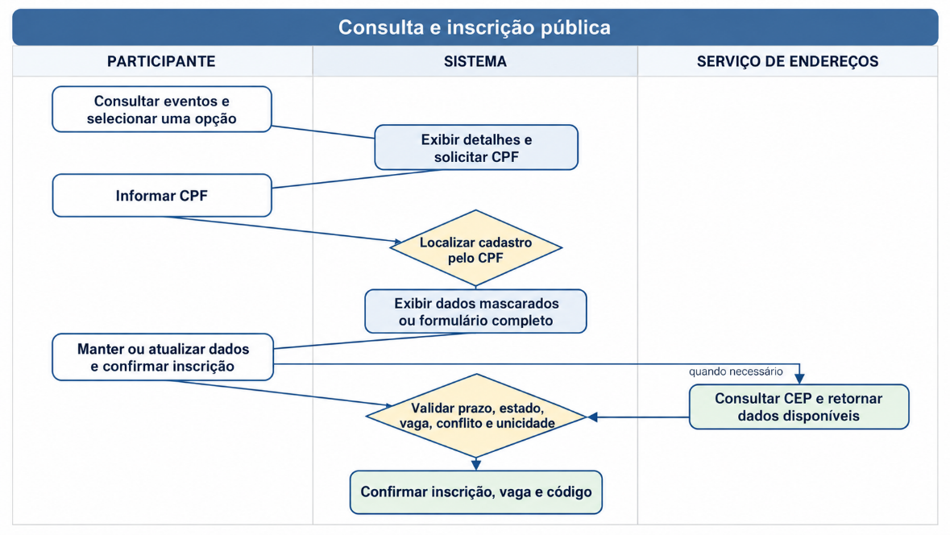

Gestão de eventos
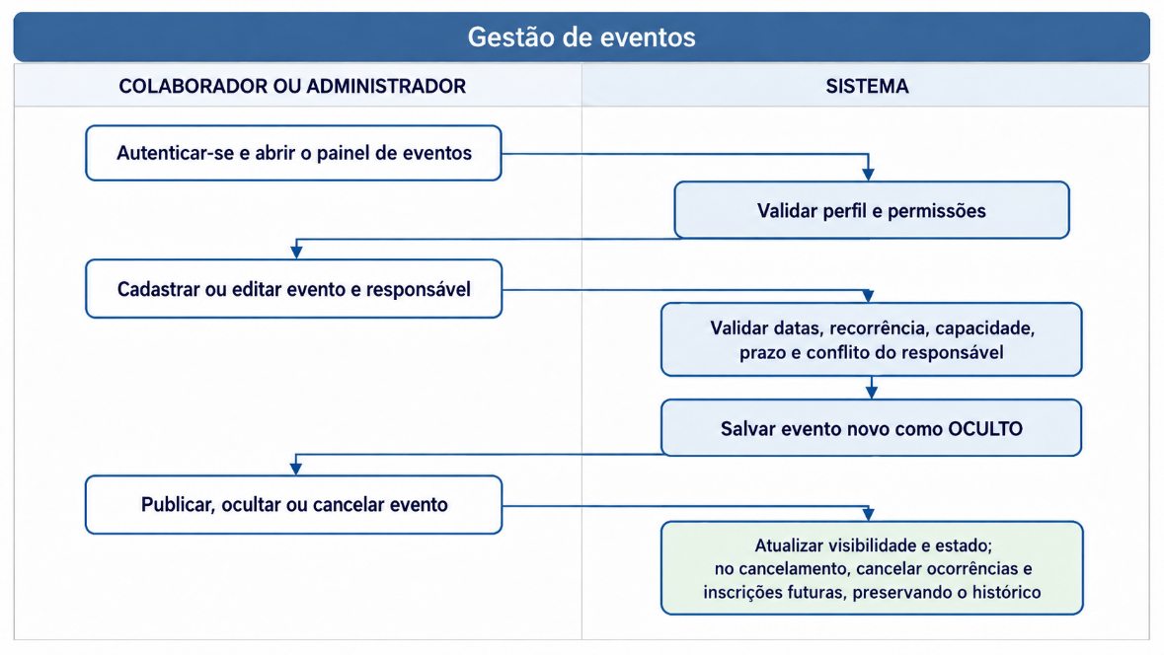

Inscrições e presença
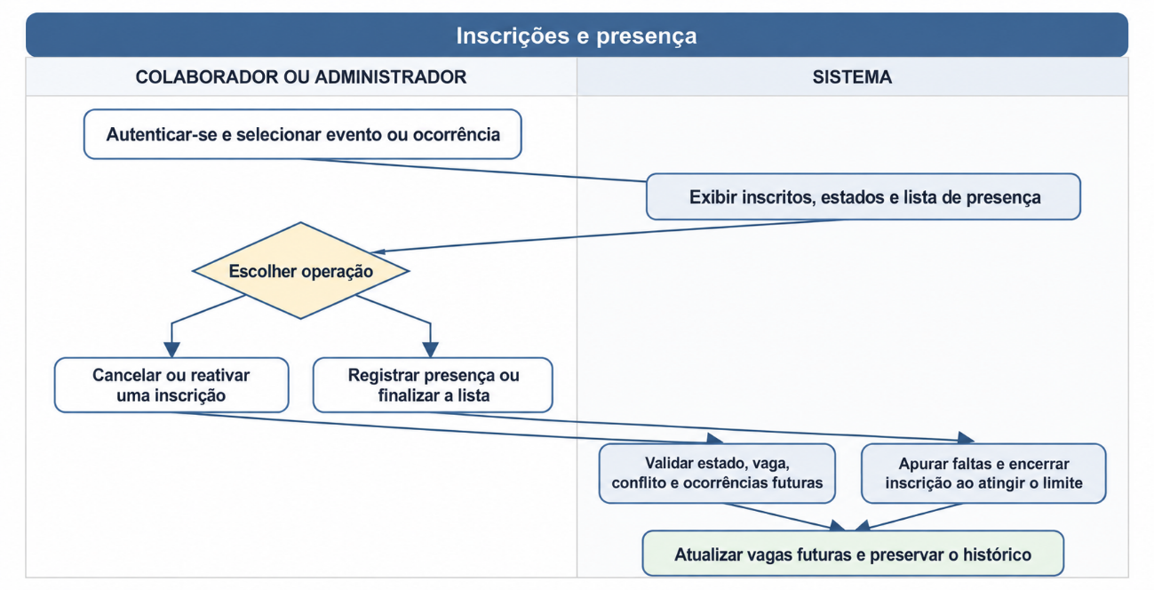

Administração e relatórios
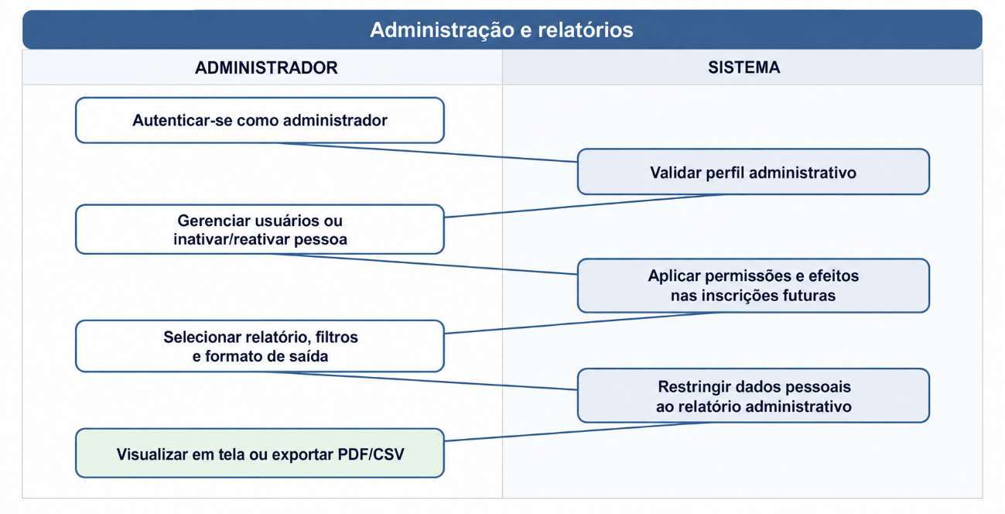

Requisitos De Domínio
RN01. Todo evento deve ser classificado como único ou recorrente. Um evento único possui exatamente uma ocorrência; um evento recorrente possui pelo menos duas ocorrências.
RN02. Ocorrência é a realização concreta de um evento, identificada por data e hora de início e data e hora de fim. O fim deve ser posterior ao início, e a duração corresponde à diferença entre esses dois instantes.
RN03. Todo evento recorrente deve definir uma frequência entre diária, semanal, quinzenal ou mensal. Evento único não possui frequência de recorrência.
RN04. Todo evento recorrente deve definir exatamente uma modalidade para a duração da série: quantidade total positiva de ocorrências, data final ou SEM_PREVISÃO_DE_FIM. A quantidade deve ser de pelo menos duas ocorrências; a data final deve permitir pelo menos duas ocorrências; e a modalidade sem previsão de fim não pode possuir quantidade total nem data final.
RN05. O sistema deve gerar ocorrências a partir da primeira ocorrência e da frequência. Em séries finitas, nenhuma ocorrência pode ultrapassar a quantidade total ou a data final. Em séries SEM_PREVISÃO_DE_FIM, as ocorrências devem ser disponibilizadas progressivamente enquanto o evento permanecer PROGRAMADO e a geração futura deve cessar quando o evento for cancelado.
RN06. Cada evento deve possuir pelo menos um responsável vinculado.
RN07. Ocorrências de eventos distintos podem possuir intervalos de tempo sobrepostos. A sobreposição, isoladamente, não impede o cadastro dos eventos.
RN08. Existe sobreposição entre duas ocorrências quando o início da primeira é anterior ao fim da segunda e o início da segunda é anterior ao fim da primeira.
RN09. O mesmo responsável não pode ser vinculado a ocorrências cujos intervalos de tempo se sobreponham.
RN10. O participante não pode manter inscrições confirmadas em eventos que possuam pelo menos duas ocorrências com intervalos de tempo sobrepostos.
RN11. A inscrição pertence ao evento e cobre todas as ocorrências da série. O participante realiza uma única inscrição para o evento, seja ele único ou recorrente.
RN12. Deve existir no máximo um registro de inscrição para cada combinação de participante e evento. Uma nova solicitação para a mesma combinação deve reutilizar o registro existente e nunca criar uma duplicidade.
RN13. Cada evento deve possuir uma capacidade inteira positiva, definida por colaborador ou administrador. A mesma capacidade se aplica a todas as ocorrências do evento.
RN14. Para cada ocorrência, as vagas disponíveis correspondem à capacidade do evento menos as inscrições confirmadas de participantes ativos que cobrem essa ocorrência. O resultado nunca pode ser negativo.
RN15. Quando restar uma vaga e houver solicitações concorrentes, o sistema deve confirmar somente uma inscrição. As demais solicitações devem ser recusadas por lotação e não podem consumir vaga.
RN16. Todo evento deve possuir data e hora de abertura das inscrições. Eventos finitos também devem possuir encerramento posterior à abertura e não posterior ao início da primeira ocorrência. Em eventos SEM_PREVISÃO_DE_FIM, o encerramento é opcional; quando informado, deve ser posterior à abertura. A inscrição atende ao prazo quando o instante atual é igual ou posterior à abertura e, se houver encerramento, anterior a ele.
RN17. A disponibilidade das inscrições é ABERTA quando o evento está PROGRAMADO, possui visibilidade PUBLICADO e o instante atual atende à RN16. Em qualquer outra condição, a disponibilidade é ENCERRADA. A lotação é verificada separadamente e não altera esse estado.
RN18. O estado do evento é PROGRAMADO enquanto houver realização futura e o evento não estiver cancelado. Eventos únicos ou recorrentes finitos mudam para REALIZADO quando o instante atual for igual ou posterior ao fim da última ocorrência. Eventos SEM_PREVISÃO_DE_FIM permanecem PROGRAMADOS até o cancelamento. O estado CANCELADO é aplicado conforme a RN43.
RN19. Uma solicitação de inscrição aprovada cria ou reutiliza o registro do participante e do evento com estado CONFIRMADA. Somente inscrições CONFIRMADAS de participantes ativos permitem participação futura e ocupam vaga.
RN20. Ao inativar um participante, o sistema deve alterar suas inscrições CONFIRMADAS para INVALIDADA_POR_INATIVAÇÃO quanto às ocorrências futuras. Inscrições, ocorrências e presenças anteriores são preservadas, e as inscrições invalidadas deixam de ocupar vagas futuras.
RN21. A inscrição pública nunca reativa automaticamente um participante inativo. A reativação é exclusiva do administrador e não restaura inscrições invalidadas. Após a reativação, uma nova solicitação válida pode reutilizar o registro único de participante e evento e retornar seu estado para CONFIRMADA, desde que prazo, vaga e conflito permitam.
RN22. Cada registro de inscrição deve possuir um código único em todo o sistema, gerado quando a inscrição é confirmada.
RN23. O cadastro da pessoa utilizado pelos papéis participante, responsável, colaborador e administrador exige nome, CPF, data de nascimento, CEP, logradouro, número, bairro, município e UF. Complemento, e-mail e telefone são opcionais. Para o papel responsável, a descrição de atuação também é opcional.
RN24. O CPF deve conter 11 dígitos e possuir dígitos verificadores válidos. CPF inválido impede cadastro, atualização do CPF e inscrição.
RN25. Cada CPF identifica uma única pessoa no sistema. Quando o CPF informado já estiver cadastrado em qualquer papel, o sistema deve reutilizar a pessoa existente e não pode criar um segundo cadastro pessoal.
RN26. No fluxo público, o CPF é utilizado somente para localizar o cadastro e não autentica nem comprova a identidade de quem realiza a operação.
RN27. No fluxo público, os dados localizados por CPF devem ser devolvidos e exibidos somente em versões mascaradas; a resposta da área pública não pode conter os valores completos armazenados.
RN28. Os campos mascarados são editáveis. O participante pode substituir uma máscara pelo valor completo atualizado; campos não alterados preservam os valores armazenados, e máscaras nunca podem ser persistidas. Todo valor substituído deve ser validado antes da atualização.
RN29. Campos obrigatórios não podem ficar vazios, e a data de nascimento não pode estar no futuro.
RN30. O CEP deve conter exatamente oito dígitos. Após validar o formato, o sistema deve consultar uma API de endereços. Quando o CEP for encontrado, o sistema deve preencher município e UF e também preencher logradouro e bairro quando esses dados forem retornados. A ausência de logradouro ou bairro na resposta, inclusive para CEP geral de município, não invalida o CEP e exige o preenchimento manual desses campos.
RN31. Quando a API responder que o CEP não foi encontrado, o sistema deve rejeitar o valor e solicitar sua correção. Quando a consulta não puder ser concluída por indisponibilidade técnica da API, o sistema deve permitir o preenchimento manual do endereço, desde que o CEP possua oito dígitos e todos os demais campos obrigatórios sejam informados.
RN32. Antes de salvar o cadastro, logradouro, número, bairro, município e UF devem estar preenchidos. O número é informado manualmente e pode receber o valor S/N quando o imóvel não possuir número. O complemento pode permanecer vazio.
RN33. O e-mail pode permanecer vazio; quando preenchido, deve possuir formato válido.
RN34. O telefone pode permanecer vazio; quando preenchido, deve conter DDD e 10 ou 11 dígitos.
RN35. O painel interno exige autenticação individual associada ao cadastro da pessoa. Cada usuário interno deve possuir login único, senha e perfil de autorização definido como colaborador ou administrador.
RN36. O colaborador pode cadastrar e editar eventos e responsáveis, publicar, ocultar e cancelar eventos, consultar e editar cadastros completos de participantes, visualizar inscritos, cancelar ou reativar inscrições, registrar e finalizar presenças. O colaborador não pode gerenciar usuários internos nem gerar, visualizar ou exportar relatórios.
RN37. O administrador possui todas as permissões do colaborador e, adicionalmente, pode inativar e reativar pessoas, gerenciar usuários internos e gerar, visualizar e exportar relatórios.
RN38. O responsável não possui acesso ao sistema nem aos dados dos participantes nesta versão, salvo se a mesma pessoa também possuir perfil interno de colaborador ou administrador.
RN39. Relatórios territoriais comuns devem utilizar localidades agregadas por bairro, comunidade, município, região, UF ou CEP e não podem exibir endereços individuais dos participantes.
RN40. Uma pessoa pode acumular os papéis participante, responsável, colaborador e administrador no mesmo cadastro identificado pelo CPF. A atribuição de um novo papel não duplica os dados pessoais. Colaborador e administrador podem se inscrever em eventos como participantes e ficam sujeitos às mesmas regras de inscrição, vaga, conflito, presença e cancelamento.
RN41. Todo evento novo deve possuir visibilidade OCULTO. A visibilidade pode ser alterada para PUBLICADO ou OCULTO e é independente do estado do evento e da disponibilidade das inscrições.
RN42. Colaborador ou administrador pode publicar ou ocultar um evento PROGRAMADO. Somente eventos PUBLICADOS aparecem na área pública. Ocultar um evento impede novas inscrições públicas, mas preserva o evento, as inscrições, as presenças e o histórico existentes.
RN43. Colaborador ou administrador pode cancelar um evento que possua ocorrências futuras, mediante motivo obrigatório. O evento muda para CANCELADO, torna-se OCULTO, encerra novas inscrições e cancela somente as ocorrências futuras. Eventos sem ocorrências futuras não podem ser cancelados, e o histórico anterior deve ser preservado.
RN44. Quando um evento é cancelado, suas inscrições CONFIRMADAS mudam para CANCELADA_POR_EVENTO quanto às ocorrências futuras e deixam de ocupar vaga. Ocorrências realizadas, presenças e faltas anteriores permanecem no histórico.
RN45. O participante não cancela a própria inscrição no fluxo público. Colaborador ou administrador pode cancelar uma inscrição pela lista interna de inscritos enquanto houver ocorrências futuras. A inscrição muda para CANCELADA_A_PEDIDO, o motivo é opcional, as vagas futuras são liberadas e o histórico anterior é preservado.
RN46. Deve existir no máximo um registro de presença para cada combinação de participante e ocorrência. A presença somente pode ser registrada para inscrição CONFIRMADA que cubra a ocorrência.
RN47. Colaborador ou administrador deve finalizar uma única vez a lista de presença de cada ocorrência. Somente após a finalização, cada inscrição CONFIRMADA sem presença registrada recebe uma falta naquela ocorrência.
RN48. Todo evento recorrente SEM_PREVISÃO_DE_FIM deve possuir um limite inteiro positivo e configurável de faltas consecutivas. Ocorrências canceladas e ocorrências anteriores à inscrição não entram na contagem, e uma presença confirmada zera a contagem de faltas consecutivas.
RN49. Quando a inscrição atingir o limite de faltas consecutivas, seu estado muda para ENCERRADA_POR_FALTAS e ela deixa de ocupar vaga nas ocorrências futuras. A pessoa permanece ativa e pode participar de outros eventos; presenças e faltas anteriores são preservadas.
RN50. Colaborador ou administrador pode reativar uma inscrição CANCELADA_A_PEDIDO ou ENCERRADA_POR_FALTAS, reutilizando o mesmo registro e retornando-o para CONFIRMADA, desde que existam ocorrências futuras, vaga disponível e ausência de conflito de horário. O fluxo público não reativa essas inscrições, e inscrição CANCELADA_POR_EVENTO não pode ser reativada.
RN51. Somente o administrador pode visualizar e exportar relatórios. O sistema deve oferecer visualização em tela, PDF para relatórios formatados e CSV para dados tabulares. Deve haver relatórios de eventos e participação, territoriais agregados e administrativos de participantes; somente o relatório administrativo pode exibir dados pessoais e endereços individuais.

Requisitos Funcionais
RF01. Consultar eventos publicados.
Ator: Público, incluindo participantes e usuários internos que atuem como participantes.
Entradas: Filtros opcionais por tipo, período e localidade; seleção de um evento.
Validações: Exibir somente eventos PROGRAMADOS e PUBLICADOS; excluir eventos OCULTOS ou CANCELADOS.
Resultado: Lista e detalhes do evento, incluindo tipo, descrição, local, ocorrências ou frequência, disponibilidade das inscrições e vagas.
Regras de domínio relacionadas: RN01 a RN05, RN13 a RN18 e RN41 a RN43.
RF02. Cadastrar e editar evento.
Ator: Colaborador ou administrador autenticado.
Entradas: Título, descrição, tipo, local, responsável, datas e horários, recorrência, critério de duração, capacidade, janela de inscrição e, quando aplicável, limite de faltas consecutivas.
Validações: Campos obrigatórios; fim posterior ao início; recorrência válida; ausência de conflito do responsável; capacidade positiva; prazo de inscrição válido; limite de faltas positivo para evento contínuo.
Resultado: Evento criado inicialmente como OCULTO ou evento existente atualizado, com ocorrências geradas conforme sua modalidade.
Regras de domínio relacionadas: RN01 a RN09, RN13, RN16, RN18, RN41 e RN48.
RF03. Publicar e ocultar evento.
Ator: Colaborador ou administrador autenticado.
Entradas: Evento e ação PUBLICAR ou OCULTAR.
Validações: O evento deve estar PROGRAMADO; evento CANCELADO não pode ser publicado.
Resultado: Visibilidade atualizada. Evento publicado aparece na área pública; evento oculto deixa de aceitar novas inscrições públicas sem perder histórico.
Regras de domínio relacionadas: RN17, RN18 e RN41 a RN43.
RF04. Cancelar evento.
Ator: Colaborador ou administrador autenticado.
Entradas: Evento e motivo obrigatório.
Validações: O evento deve possuir pelo menos uma ocorrência futura e não pode estar REALIZADO ou CANCELADO.
Resultado: Evento CANCELADO e OCULTO, ocorrências futuras canceladas e inscrições afetadas em CANCELADA_POR_EVENTO, com histórico preservado.
Regras de domínio relacionadas: RN18, RN36, RN37, RN43 e RN44.
RF05. Cadastrar e editar responsável.
Ator: Colaborador ou administrador autenticado.
Entradas: CPF, dados pessoais e endereço definidos na RN23 e descrição de atuação opcional.
Validações: CPF e campos cadastrais válidos; reutilização da pessoa existente; ausência de conflito entre ocorrências sob sua responsabilidade.
Resultado: Papel responsável atribuído ou atualizado no cadastro único da pessoa, sem conceder acesso interno por esse papel.
Regras de domínio relacionadas: RN06, RN08, RN09, RN23 a RN25, RN29 a RN34, RN38 e RN40.
RF06. Cadastrar participante.
Ator: A própria pessoa, durante sua primeira inscrição pública.
Entradas: CPF, dados pessoais e endereço definidos na RN23.
Validações: CPF válido; campos obrigatórios; data, CEP, e-mail e telefone conforme RN; reutilização da pessoa se o CPF já existir em outro papel.
Resultado: Cadastro pessoal criado ou reutilizado e papel participante atribuído, sem conta pública, login ou senha.
Regras de domínio relacionadas: RN23 a RN34 e RN40.
RF07. Consultar e editar participante.
Ator: Colaborador ou administrador autenticado.
Entradas: CPF ou outro identificador interno e os campos que serão alterados.
Validações: Permissão do perfil; CPF único; campos cadastrais e endereço válidos.
Resultado: Cadastro único da pessoa exibido por completo e atualizado sem duplicar papéis ou dados pessoais.
Regras de domínio relacionadas: RN23 a RN25, RN29 a RN37 e RN40.
RF08. Autenticar usuário interno.
Ator: Colaborador ou administrador.
Entradas: Login e senha.
Validações: Credenciais válidas, login associado a uma pessoa e perfil de autorização ativo.
Resultado: Acesso ao painel interno limitado às permissões do perfil colaborador ou administrador.
Regras de domínio relacionadas: RN35 a RN37 e RN40.
RF09. Gerenciar usuários internos.
Ator: Administrador autenticado.
Entradas: CPF, dados pessoais, login, senha, perfil e situação do acesso interno.
Validações: CPF e login únicos; dados pessoais válidos; perfil colaborador ou administrador.
Resultado: Usuário interno criado, atualizado ou com acesso inativado, reutilizando o cadastro único da pessoa. A inativação do acesso interno não impede sua participação em eventos.
Regras de domínio relacionadas: RN23 a RN25, RN29 a RN35, RN37 e RN40.
RF10. Realizar inscrição.
Ator: Pessoa com CPF válido, inclusive colaborador ou administrador atuando como participante.
Entradas: Evento, CPF e, conforme o caso, formulário completo ou substituição de campos mascarados por valores completos.
Validações: Evento PROGRAMADO e PUBLICADO; inscrições ABERTAS; pessoa ativa; dados válidos; inscrição única; vaga disponível; ausência de conflito; estado anterior que permita confirmação pública.
Resultado: Registro único de inscrição criado ou reutilizado em CONFIRMADA, vaga contabilizada e código único gerado.
Regras de domínio relacionadas: RN10 a RN22, RN23 a RN34, RN40 a RN42, RN45, RN49 e RN50.
RF11. Exibir confirmação e código da inscrição.
Ator: Participante, como continuação da inscrição.
Entradas: Inscrição CONFIRMADA.
Validações: Existência de código único associado à inscrição.
Resultado: Tela de sucesso com identificação do evento e código da inscrição, sem depender de envio por e-mail.
Regras de domínio relacionadas: RN19 e RN22.
RF12. Visualizar e gerenciar inscrições do evento.
Ator: Colaborador ou administrador autenticado.
Entradas: Evento, participante, ação CANCELAR ou REATIVAR e motivo opcional no cancelamento.
Validações: Existência de ocorrências futuras; cancelamento de inscrição confirmada; reativação somente com vaga, sem conflito e para estado permitido.
Resultado: Lista de inscritos exibida e inscrição atualizada para CANCELADA_A_PEDIDO ou CONFIRMADA, com vagas futuras recalculadas e histórico preservado.
Regras de domínio relacionadas: RN11 a RN15, RN19, RN22, RN36, RN37, RN44, RN45, RN49 e RN50.
RF13. Registrar e finalizar presença.
Ator: Colaborador ou administrador autenticado.
Entradas: Ocorrência, CPF ou código da inscrição, confirmações de presença e ação de finalizar a lista.
Validações: Inscrição CONFIRMADA que cubra a ocorrência; uma presença por participante e ocorrência; lista ainda não finalizada.
Resultado: Presenças registradas, ausências apuradas na finalização, contador de faltas atualizado e inscrição encerrada por faltas quando atingir o limite.
Regras de domínio relacionadas: RN11, RN19, RN22, RN36, RN37 e RN46 a RN49.
RF14. Inativar e reativar participante.
Ator: Administrador autenticado.
Entradas: Pessoa e ação INATIVAR ou REATIVAR.
Validações: Permissão exclusiva do administrador e existência do cadastro.
Resultado: Situação global da pessoa atualizada, histórico preservado e inscrições futuras tratadas conforme as regras de inativação e reativação.
Regras de domínio relacionadas: RN20, RN21, RN35 e RN37.
RF15. Visualizar e exportar relatórios.
Ator: Administrador autenticado.
Entradas: Grupo de relatório e formato de saída tela, PDF ou CSV. Eventos e participação aceitam filtros por evento, tipo, período, estado e visibilidade; o territorial aceita evento, período, bairro, município, UF, CEP e faixa etária; o administrativo aceita filtros de situação cadastral e participação.
Validações: Perfil administrador; filtros válidos; relatório territorial somente agregado, sem endereços individuais; dados pessoais completos somente no relatório administrativo de participantes.
Resultado: Eventos e participação apresentam capacidade, inscrições confirmadas, cancelamentos, encerramentos por faltas, presenças, faltas e vagas. O territorial apresenta totais agregados por localidade e faixa etária. O administrativo apresenta dados pessoais completos, situação cadastral, inscrições, cancelamentos, presenças e faltas. O resultado é exibido ou exportado no formato solicitado.
Regras de domínio relacionadas: RN35, RN37, RN39 e RN51.

Matriz de rastreabilidade
RN | RF relacionado | UC relacionado | Tela ou protótipo | Entidade futura
RN01–RN05 | RF01, RF02 | UC03 e UC09 | Página pública; painel de eventos | Evento, Ocorrência
RN06–RN09 | RF02, RF05 | UC02 e UC03 | Painel de responsáveis e eventos | Pessoa, Responsável, Evento, Ocorrência
RN10–RN12 | RF10, RF12 | UC05 e UC14 | Formulário de inscrição; lista de inscritos | Pessoa, Evento, Inscrição
RN13–RN15 | RF01, RF02, RF10, RF12 | UC03, UC05, UC09 e UC14 | Detalhes do evento; inscrição; lista de inscritos | Evento, Ocorrência, Inscrição
RN16–RN18 | RF01–RF04, RF10 | UC03, UC05, UC09, UC12 e UC13 | Página pública; painel de eventos | Evento, Ocorrência
RN19–RN22 | RF10–RF14 | UC01, UC05, UC07 e UC14 | Inscrição; confirmação; presença; participante | Pessoa, Inscrição, Presença
RN23–RN34 | RF05–RF07, RF09, RF10 | UC02, UC04 a UC06 e UC11 | Cadastros; formulário de inscrição | Pessoa, Endereço, Papel
RN35–RN38 | RF02–RF05, RF07–RF09, RF12–RF15 | UC01 a UC03, UC06 a UC08 e UC10 a UC14 | Login e painel interno | Pessoa, Usuário, Perfil, Papel
RN39 | RF15 | UC08 | Relatórios | Pessoa, Endereço, Relatório
RN40 | RF05, RF06, RF09, RF10 | UC02, UC04, UC05 e UC11 | Cadastros e inscrição | Pessoa, Papel, Usuário
RN41–RN42 | RF01–RF03, RF10 | UC03, UC05, UC09 e UC12 | Página pública; painel de eventos | Evento
RN43–RN44 | RF04, RF12 | UC13 e UC14 | Painel de evento e inscritos | Evento, Ocorrência, Inscrição
RN45 | RF10, RF12 | UC05 e UC14 | Lista de inscritos | Inscrição
RN46–RN49 | RF12, RF13 | UC01 e UC14 | Lista de presença e inscritos | Ocorrência, Inscrição, Presença
RN50 | RF10, RF12 | UC05 e UC14 | Lista de inscritos | Inscrição
RN51 | RF15 | UC08 | Relatórios | Relatório, Evento, Inscrição, Presença, Pessoa

Diagramas de casos de uso

Área pública e inscrição
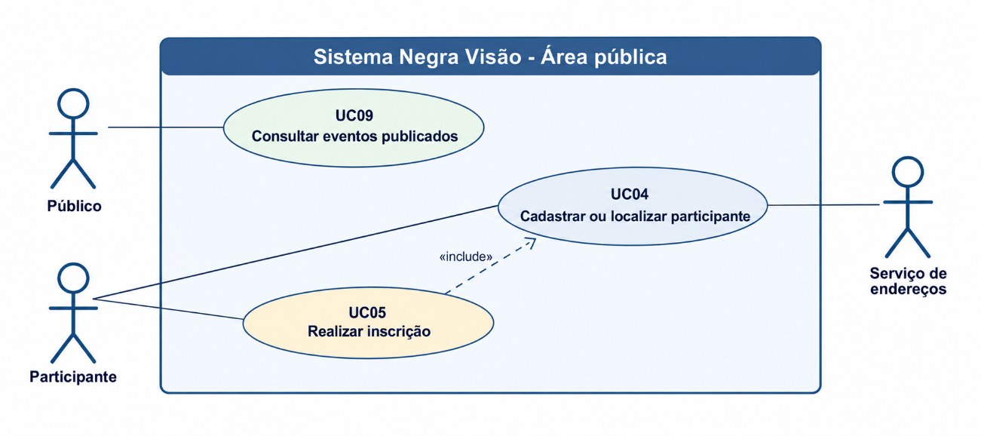

Painel interno
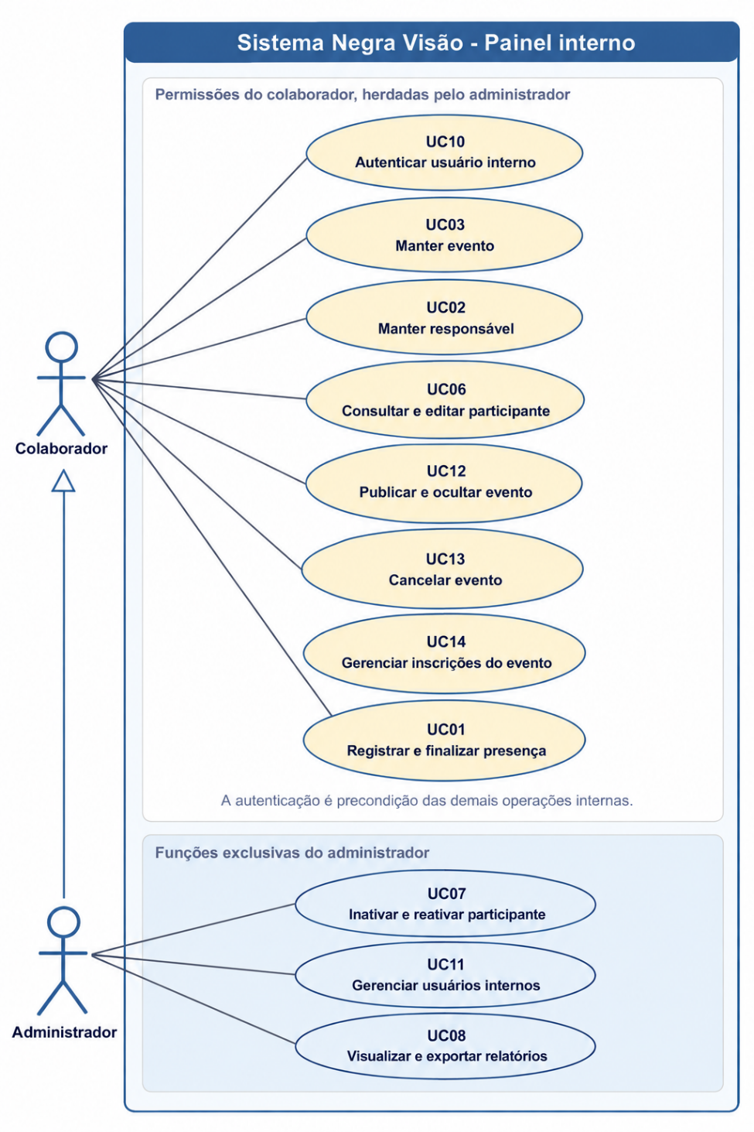

Descrição dos Atores
Ator | Descrição
Público | Qualquer pessoa que consulta eventos programados e publicados na área pública, sem necessidade de CPF, conta ou autenticação.
Participante | Pessoa que informa CPF e dados cadastrais para realizar a própria inscrição, receber a confirmação em tela e utilizar o código da inscrição. Não possui conta, login ou senha. Colaborador ou administrador também pode atuar como participante.
Colaborador | Usuário interno autenticado que cadastra e edita eventos e responsáveis, publica, oculta e cancela eventos, consulta e edita participantes, gerencia inscrições e registra e finaliza presenças. Não gerencia usuários nem acessa relatórios ou exportações.
Administrador | Especialização funcional do colaborador: possui todas as permissões do colaborador e, adicionalmente, gerencia usuários internos, inativa e reativa participantes e visualiza ou exporta relatórios.
Serviço de endereços | Sistema externo consultado pelo CEP para apoiar o preenchimento de município, UF, logradouro e bairro. Quando indisponível, aplicam-se as regras de preenchimento manual.
O Responsável é um papel de domínio, mas não é ator do sistema nesta versão porque não acessa a plataforma. Uma mesma pessoa pode acumular papéis; quando colaborador ou administrador realiza uma inscrição, atua como participante.

Descrição dos Casos de Uso
Identificação do Caso de Uso - UC01
Nome do Caso de Uso - Registrar e finalizar presença
Ator principal - Colaborador ou Administrador autenticado
Descrição do Caso de Uso - Permite registrar no máximo uma presença por participante e ocorrência, usando CPF ou código da inscrição, e finalizar uma única vez a lista da ocorrência. A finalização apura faltas e pode encerrar a inscrição quando o limite consecutivo for atingido. Requisito funcional relacionado: RF13.
Identificação do Caso de Uso - UC02
Nome do Caso de Uso - Manter responsável
Ator principal - Colaborador ou Administrador autenticado
Descrição do Caso de Uso - Permite cadastrar, consultar e editar o papel responsável no cadastro único da pessoa, com dados pessoais, endereço e descrição de atuação opcional, sem conceder acesso ao sistema apenas por esse papel. Requisito funcional relacionado: RF05.
Identificação do Caso de Uso - UC03
Nome do Caso de Uso - Manter evento
Ator principal - Colaborador ou Administrador autenticado
Descrição do Caso de Uso - Permite cadastrar ou editar evento, responsáveis, tipo, local, capacidade, ocorrências, recorrência, janela de inscrição e, quando aplicável, limite de faltas. Evento novo permanece oculto até publicação. Requisito funcional relacionado: RF02.
Identificação do Caso de Uso - UC04
Nome do Caso de Uso - Manter ou localizar participante
Ator principal - Participante; Serviço de endereços como apoio
Descrição do Caso de Uso - Permite que a própria pessoa informe CPF durante a inscrição, crie seu cadastro quando o documento for novo ou reutilize o cadastro existente com dados mascarados e editáveis, sem criar duplicidade. Requisito funcional relacionado: RF06.
Identificação do Caso de Uso - UC05
Nome do Caso de Uso - Realizar inscrição
Ator principal - Participante
Descrição do Caso de Uso - Permite inscrever o próprio perfil em evento publicado e com inscrições abertas, após validar cadastro, prazo, vaga, conflito e estado da pessoa. O sistema confirma a inscrição, gera o código único e o exibe em tela. Requisito funcional relacionado: RF10 e RF11.
Identificação do Caso de Uso - UC06
Nome do Caso de Uso - Consultar e editar participante
Ator principal - Colaborador ou Administrador autenticado
Descrição do Caso de Uso - Permite consultar o cadastro completo de um participante e atualizar dados pessoais e endereço com as validações definidas, preservando a unicidade do CPF e dos papéis da pessoa. Requisito funcional relacionado: RF07.
Identificação do Caso de Uso - UC07
Nome do Caso de Uso - Inativar e reativar participante
Ator principal - Administrador autenticado
Descrição do Caso de Uso - Permite alterar a situação global do participante, preservando cadastro e histórico e aplicando os efeitos definidos às inscrições e vagas futuras. A reativação não restaura automaticamente inscrições invalidadas. Requisito funcional relacionado: RF14.
Identificação do Caso de Uso - UC08
Nome do Caso de Uso - Visualizar e exportar relatórios
Ator principal - Administrador autenticado
Descrição do Caso de Uso - Permite consultar relatórios de eventos e participação, territoriais agregados e administrativos de participantes e exportá-los em PDF ou CSV conforme filtros, conteúdo e permissões definidos. Requisito funcional relacionado: RF15.
Identificação do Caso de Uso - UC09
Nome do Caso de Uso - Consultar eventos publicados
Ator principal - Público
Descrição do Caso de Uso - Permite consultar a lista e os detalhes de eventos programados e publicados, com tipo, local, ocorrências ou frequência, situação das inscrições e vagas, sem exigir autenticação. Requisito funcional relacionado: RF01.
Identificação do Caso de Uso - UC10
Nome do Caso de Uso - Autenticar usuário interno
Ator principal - Colaborador ou Administrador
Descrição do Caso de Uso - Permite iniciar uma sessão no painel interno com login e senha válidos e limita o acesso às permissões do perfil ativo associado ao cadastro da pessoa. Requisito funcional relacionado: RF08.
Identificação do Caso de Uso - UC11
Nome do Caso de Uso - Gerenciar usuários internos
Ator principal - Administrador autenticado
Descrição do Caso de Uso - Permite criar, atualizar ou inativar acessos internos, reutilizando o cadastro único da pessoa e definindo login, senha, perfil colaborador ou administrador e situação do acesso. Requisito funcional relacionado: RF09.
Identificação do Caso de Uso - UC12
Nome do Caso de Uso - Publicar e ocultar evento
Ator principal - Colaborador ou Administrador autenticado
Descrição do Caso de Uso - Permite alterar a visibilidade de evento programado. Publicar disponibiliza o evento na área pública; ocultar impede novas inscrições públicas sem excluir inscrições, presenças ou histórico. Requisito funcional relacionado: RF03.
Identificação do Caso de Uso - UC13
Nome do Caso de Uso - Cancelar evento
Ator principal - Colaborador ou Administrador autenticado
Descrição do Caso de Uso - Permite cancelar evento com ocorrência futura e motivo obrigatório, ocultando-o, cancelando ocorrências futuras e inscrições afetadas e preservando o histórico anterior. Requisito funcional relacionado: RF04.
Identificação do Caso de Uso - UC14
Nome do Caso de Uso - Visualizar e gerenciar inscrições do evento
Ator principal - Colaborador ou Administrador autenticado
Descrição do Caso de Uso - Permite consultar a lista de inscritos, cancelar inscrição a pedido e reativar o mesmo registro quando existirem ocorrência futura, vaga disponível, ausência de conflito e estado permitido. Requisito funcional relacionado: RF12.

Protótipos de média fidelidade
As pranchas representam os campos, ações, permissões e estados aprovados. Os nomes e códigos exibidos são exemplos de interface e não alteram as regras do sistema.
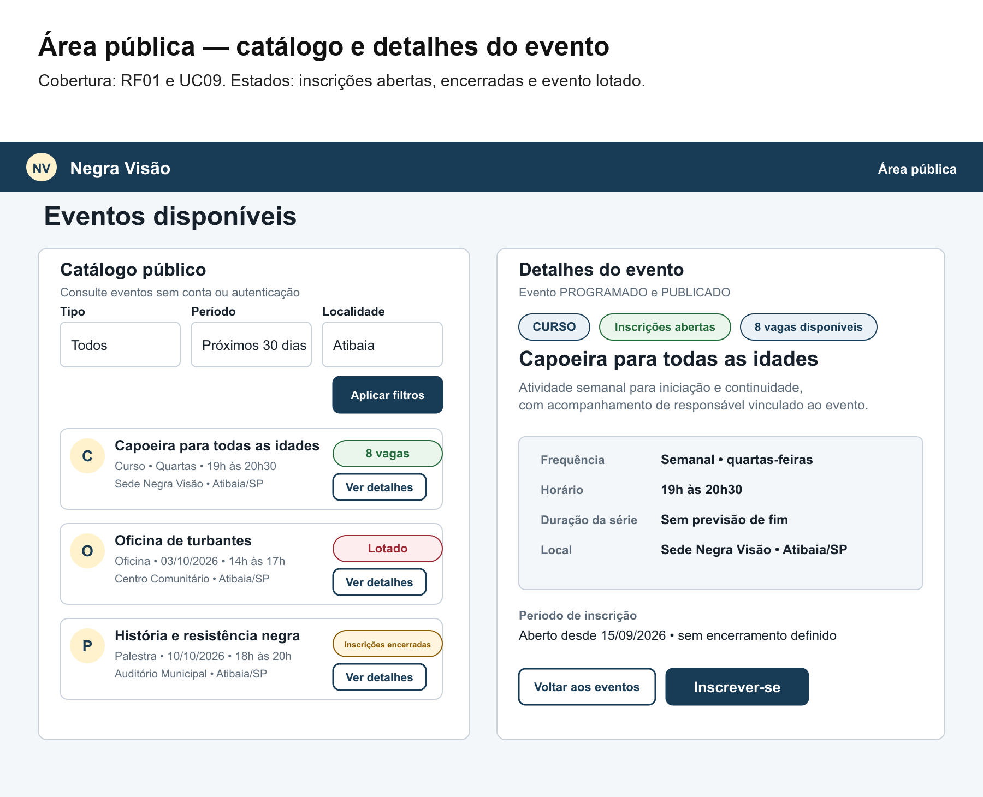

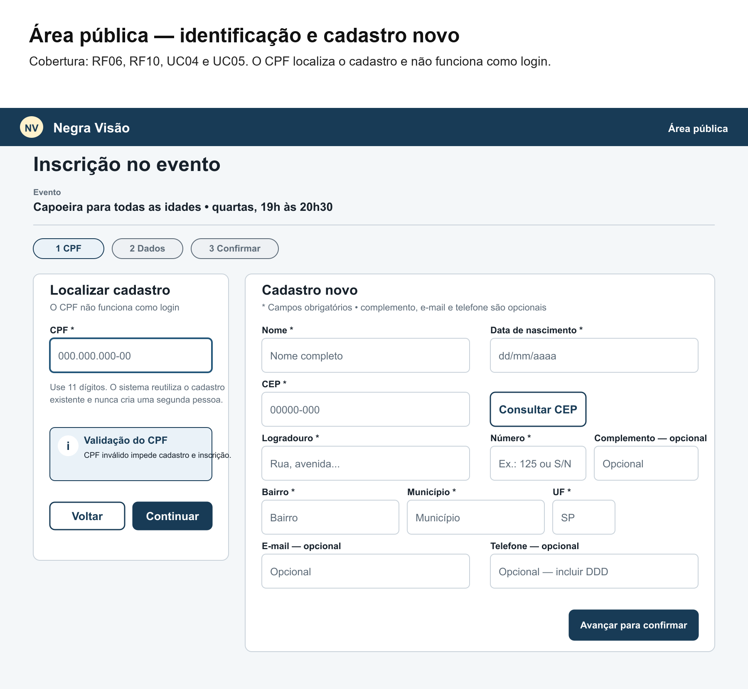

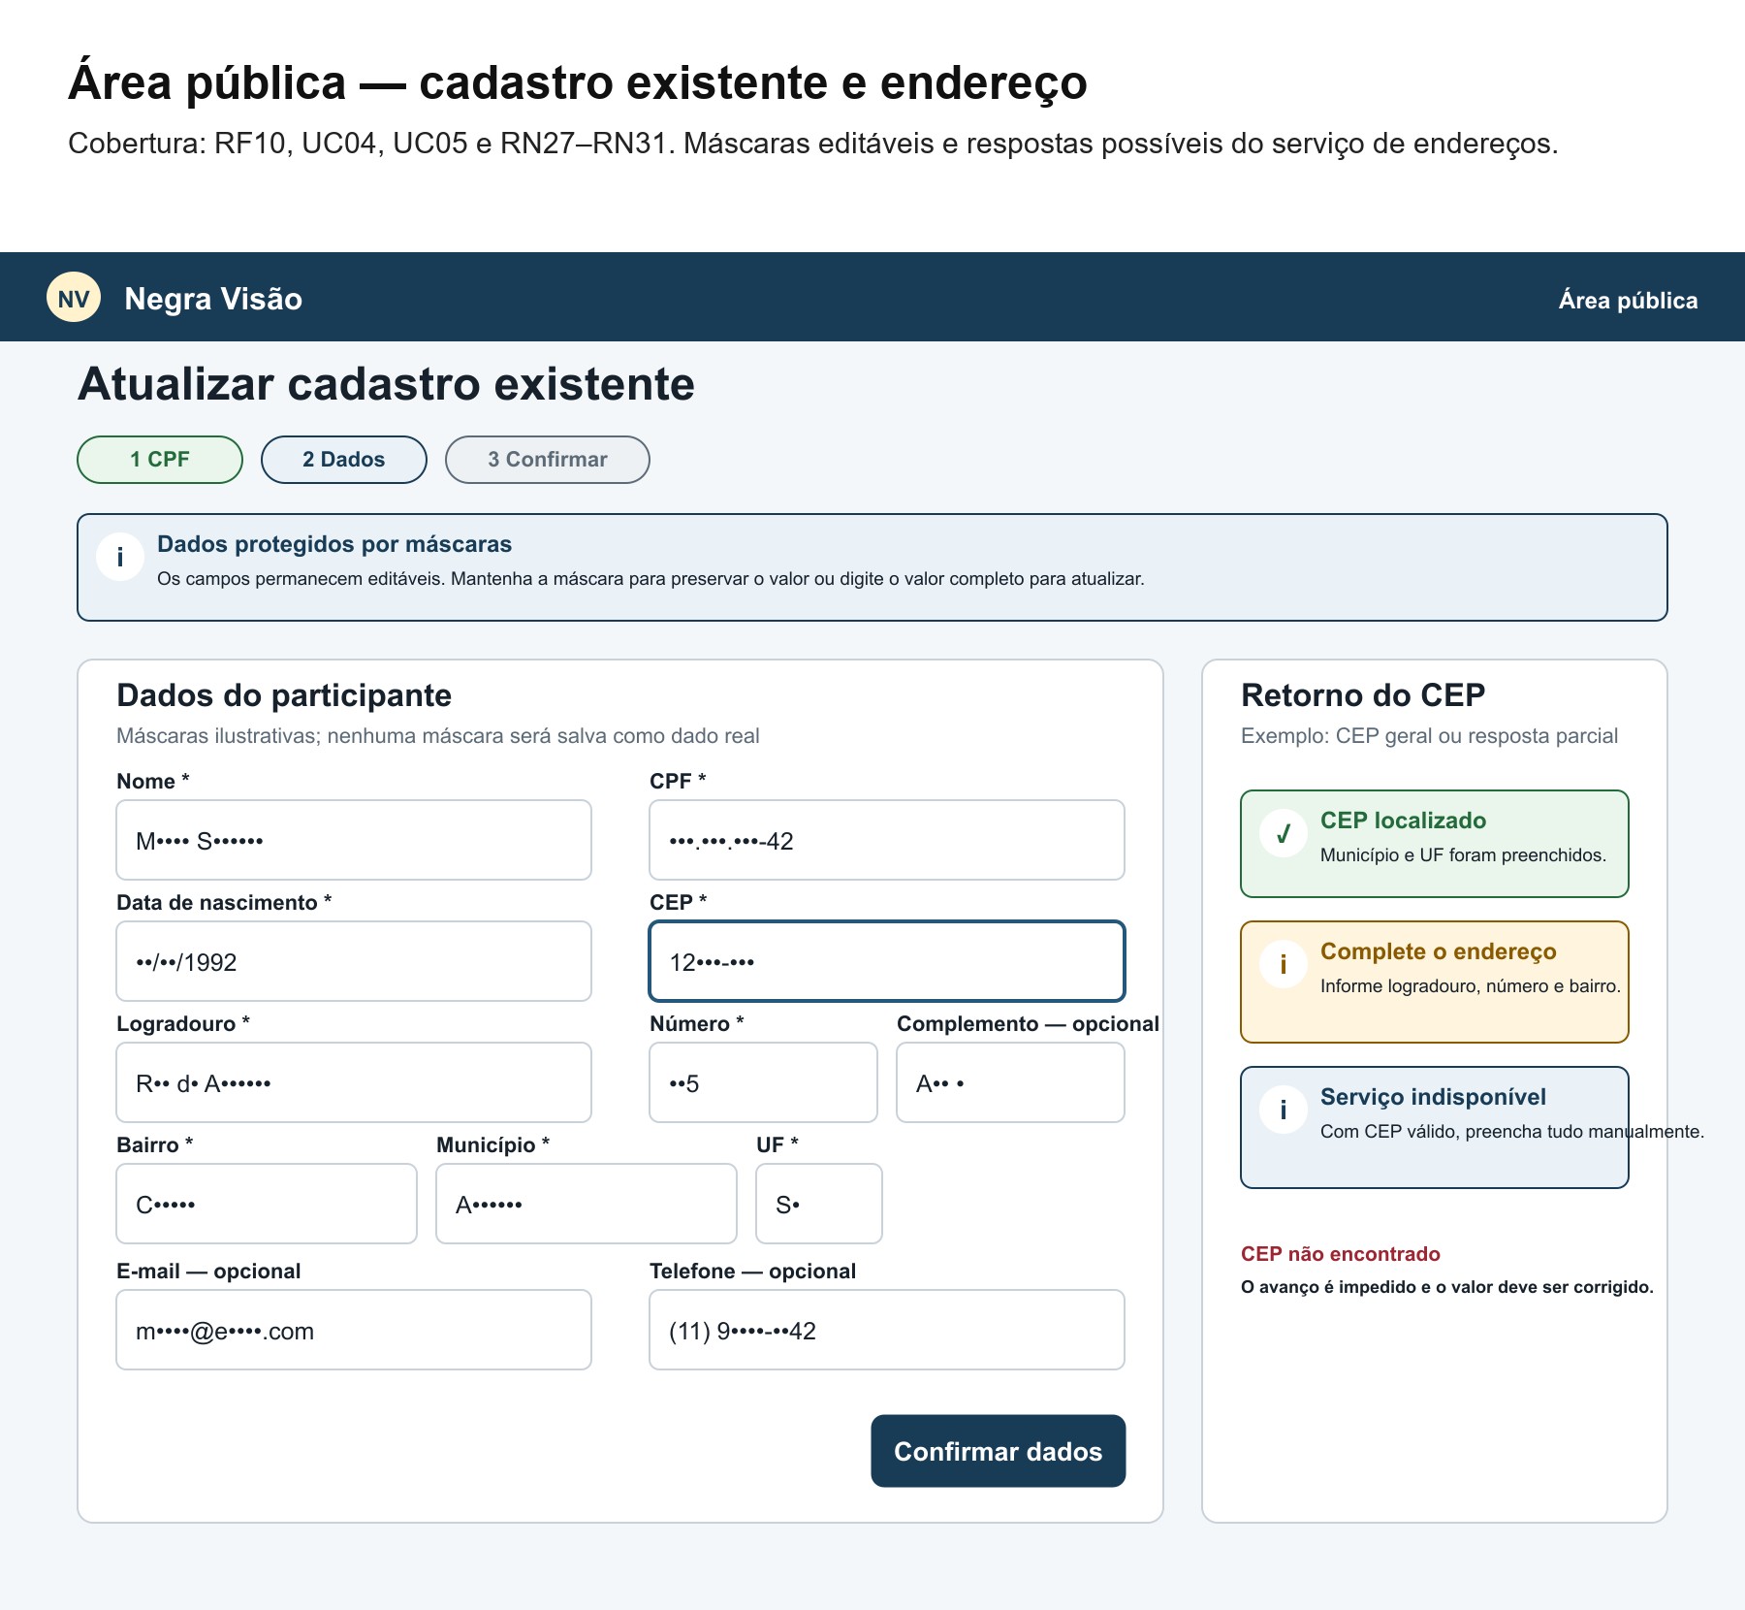

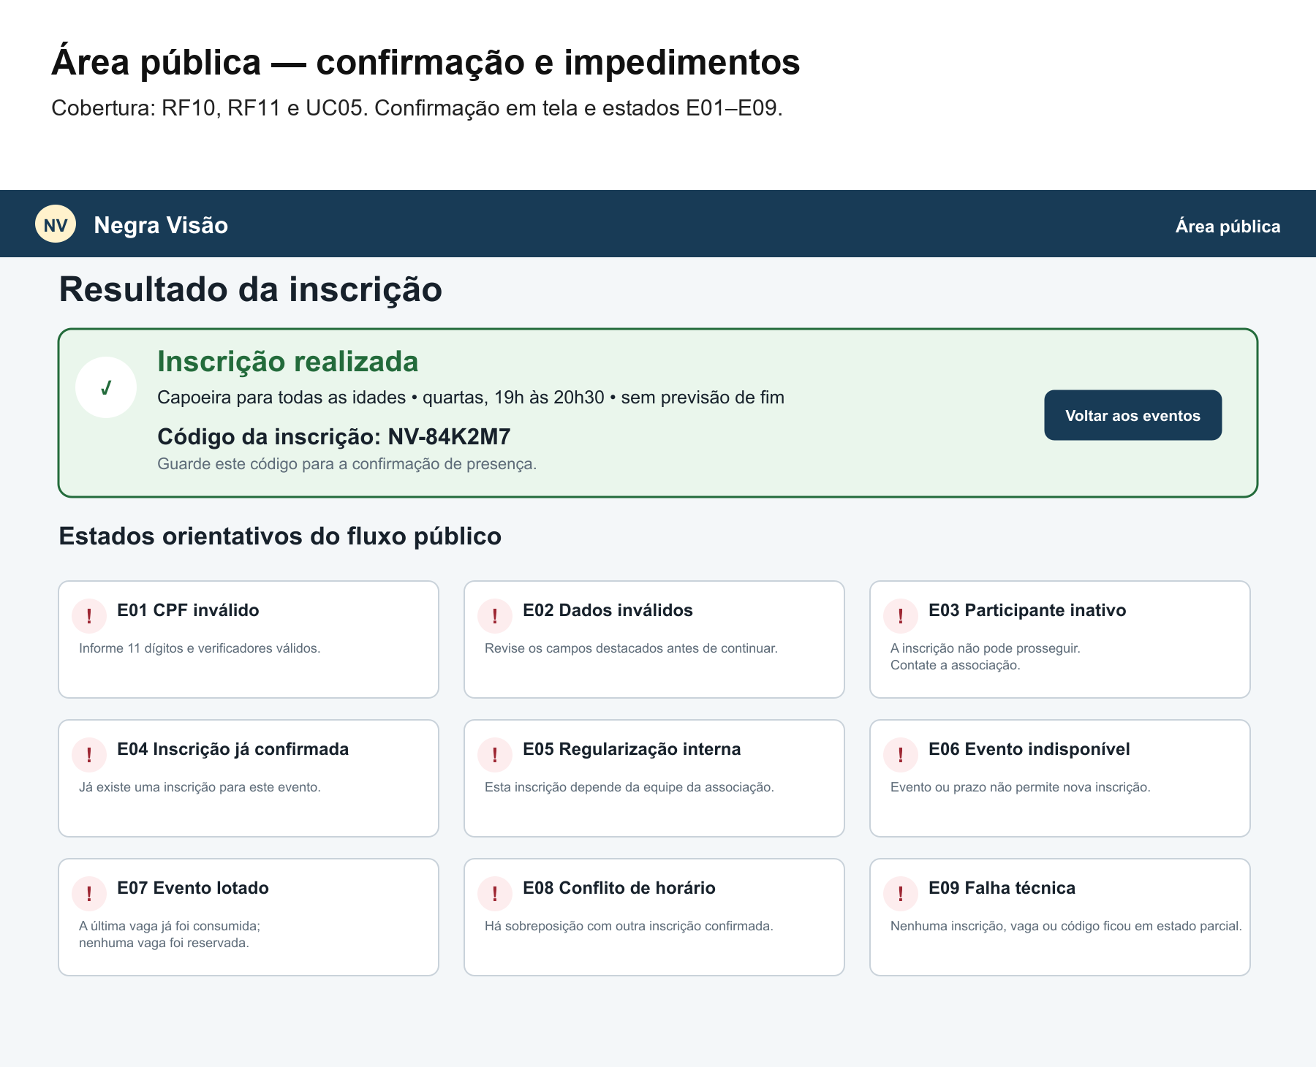

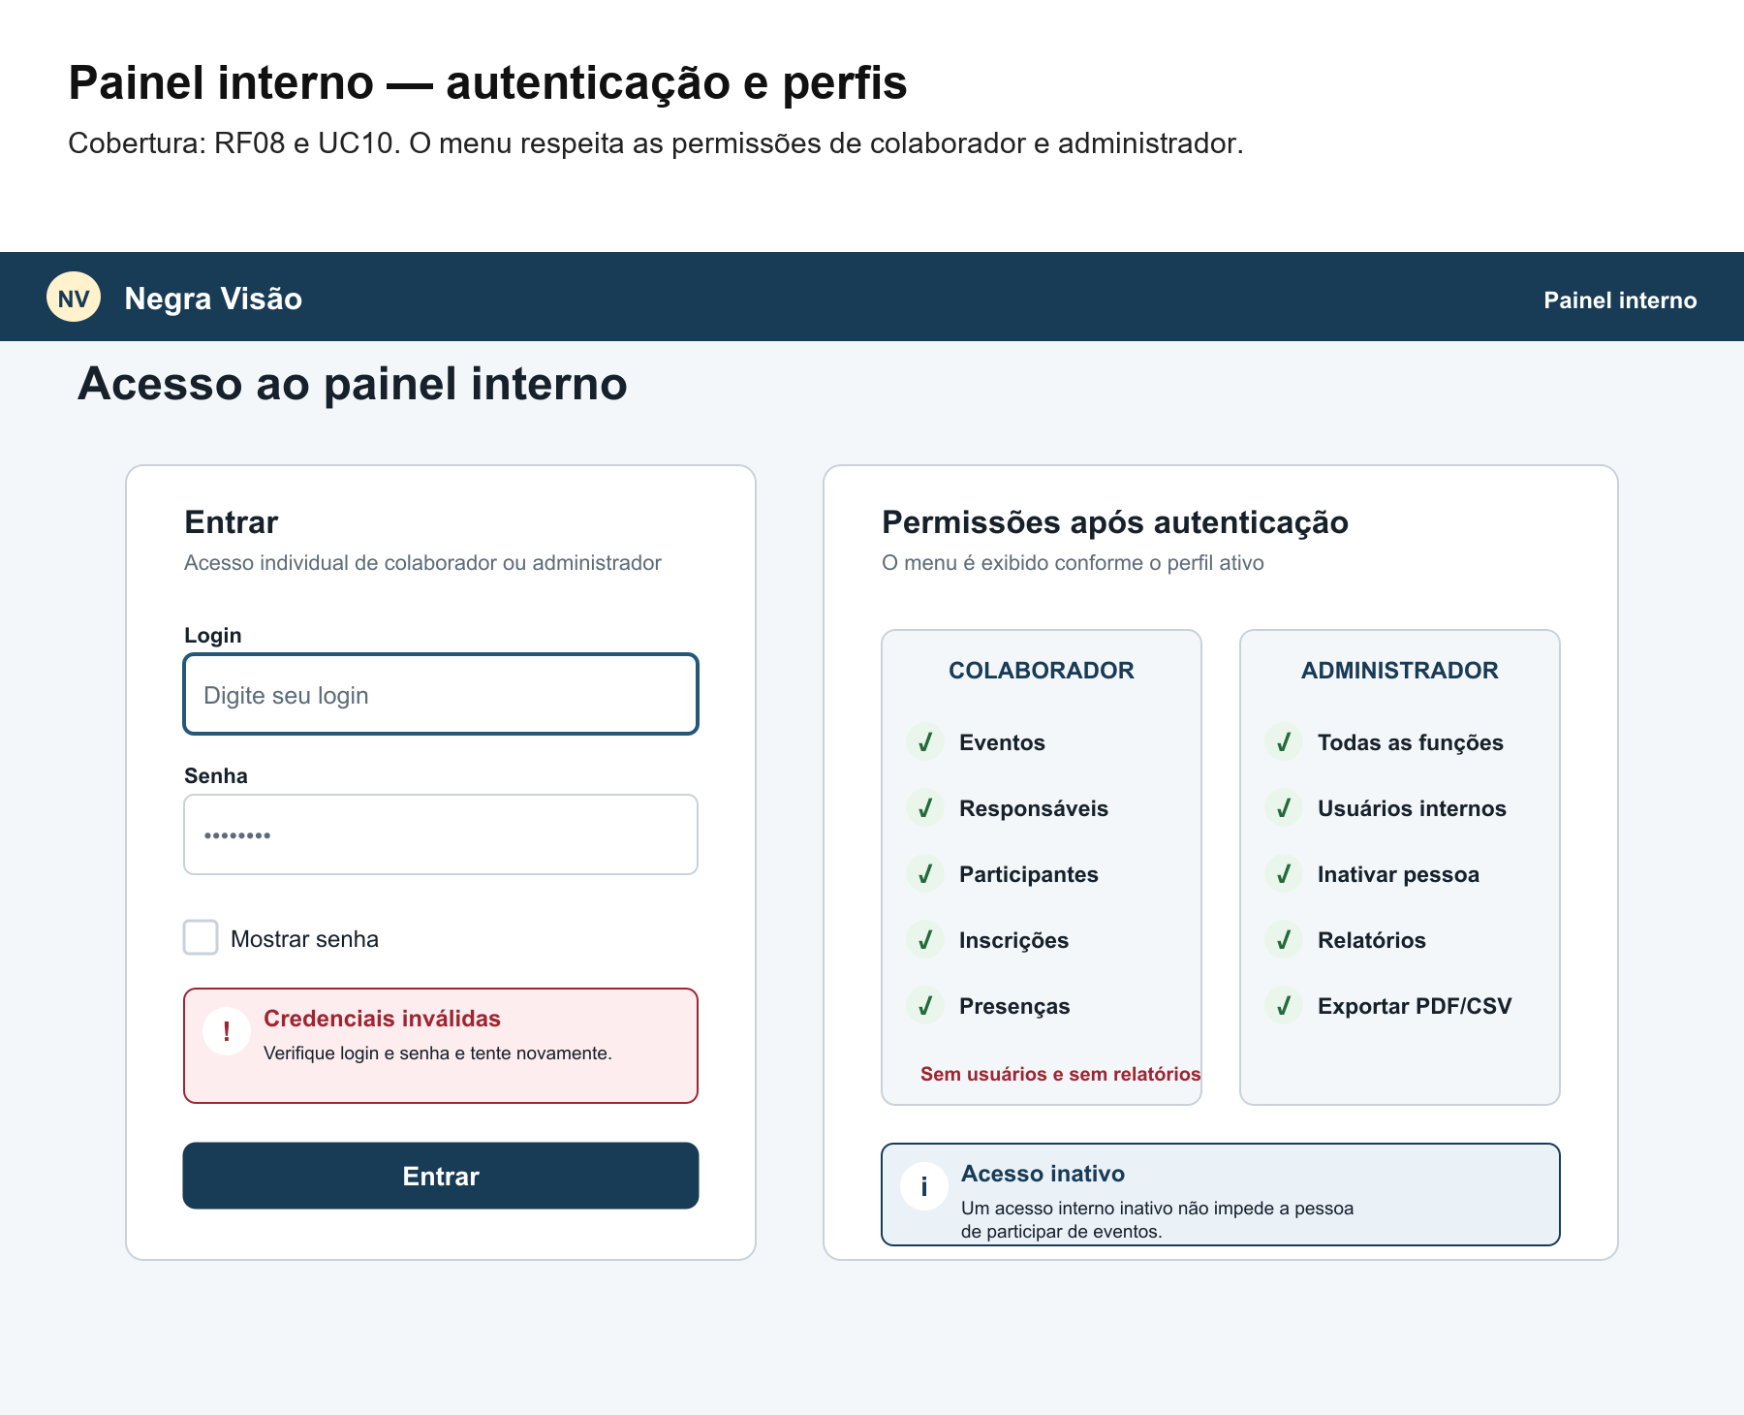

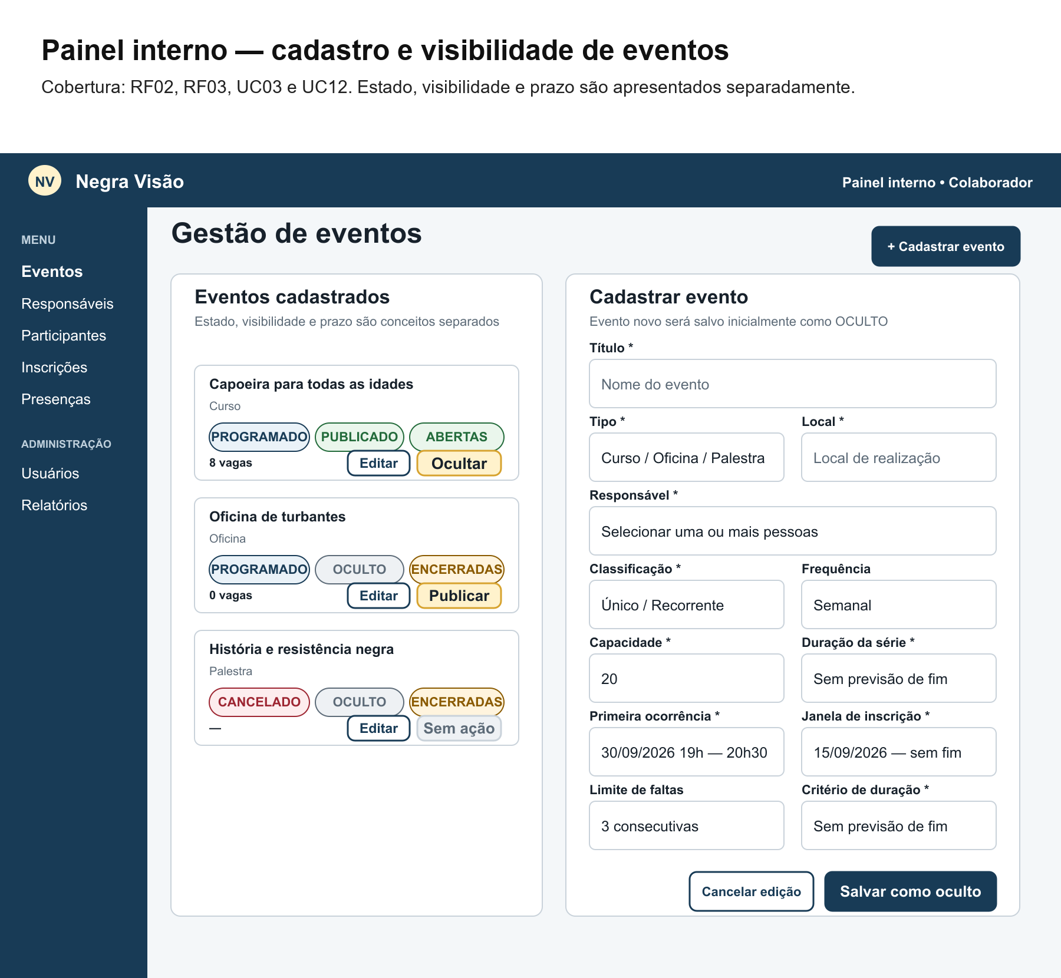

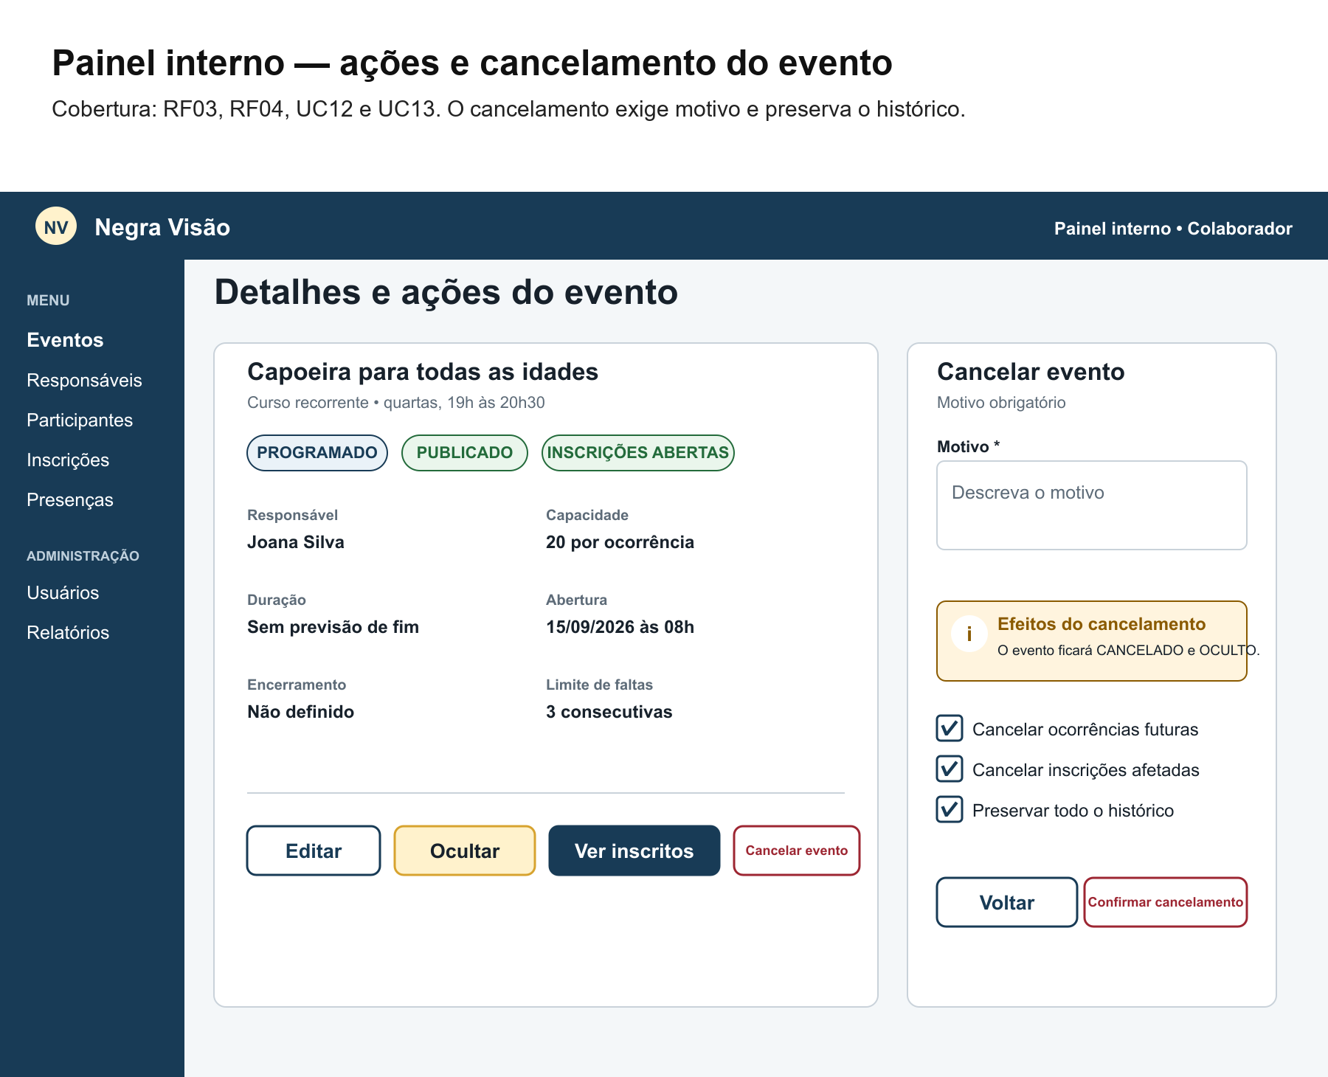

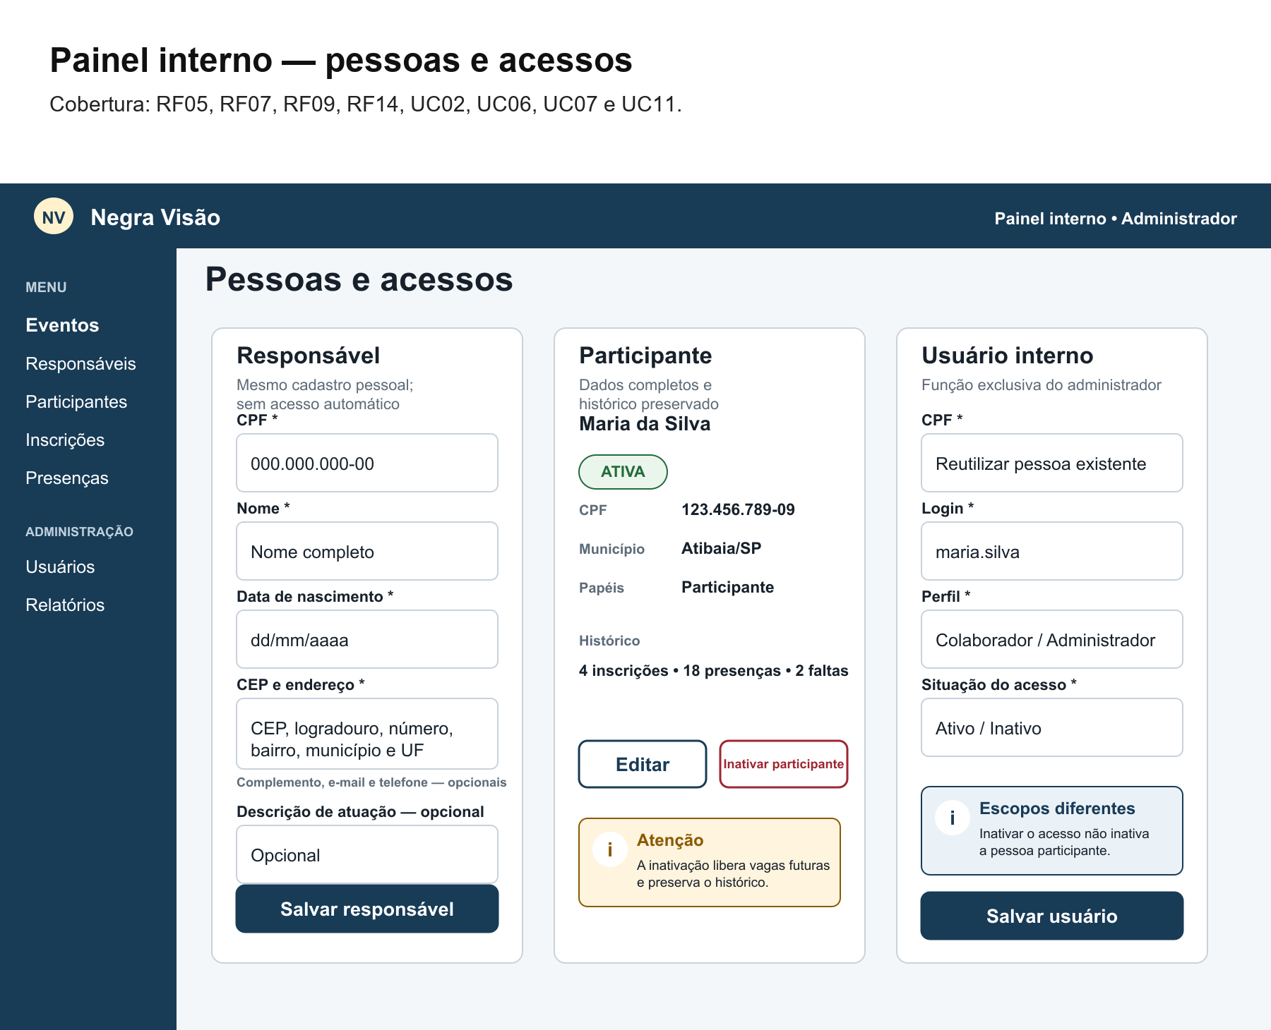

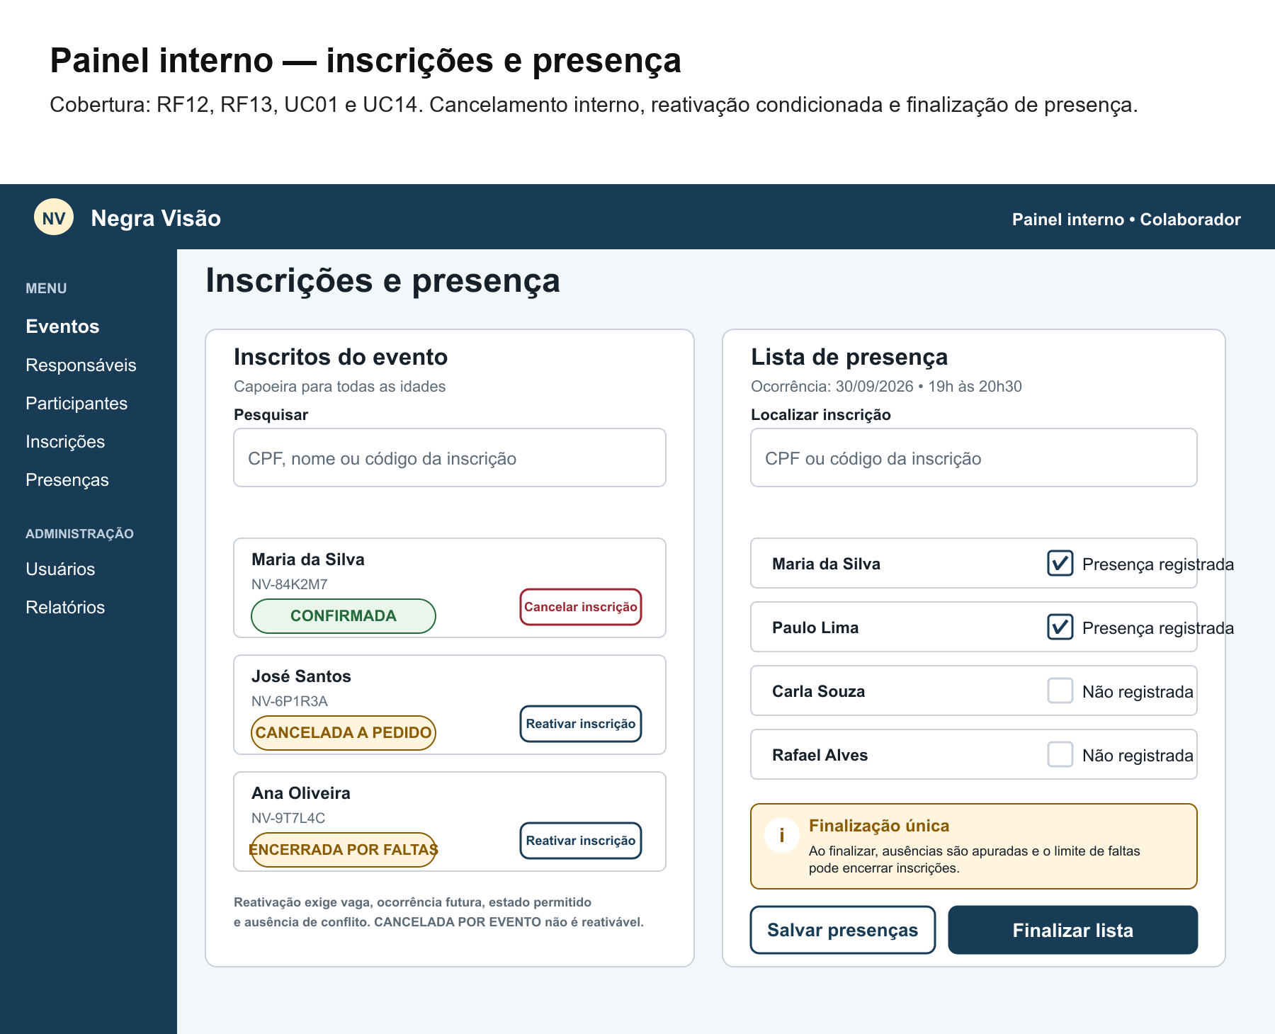

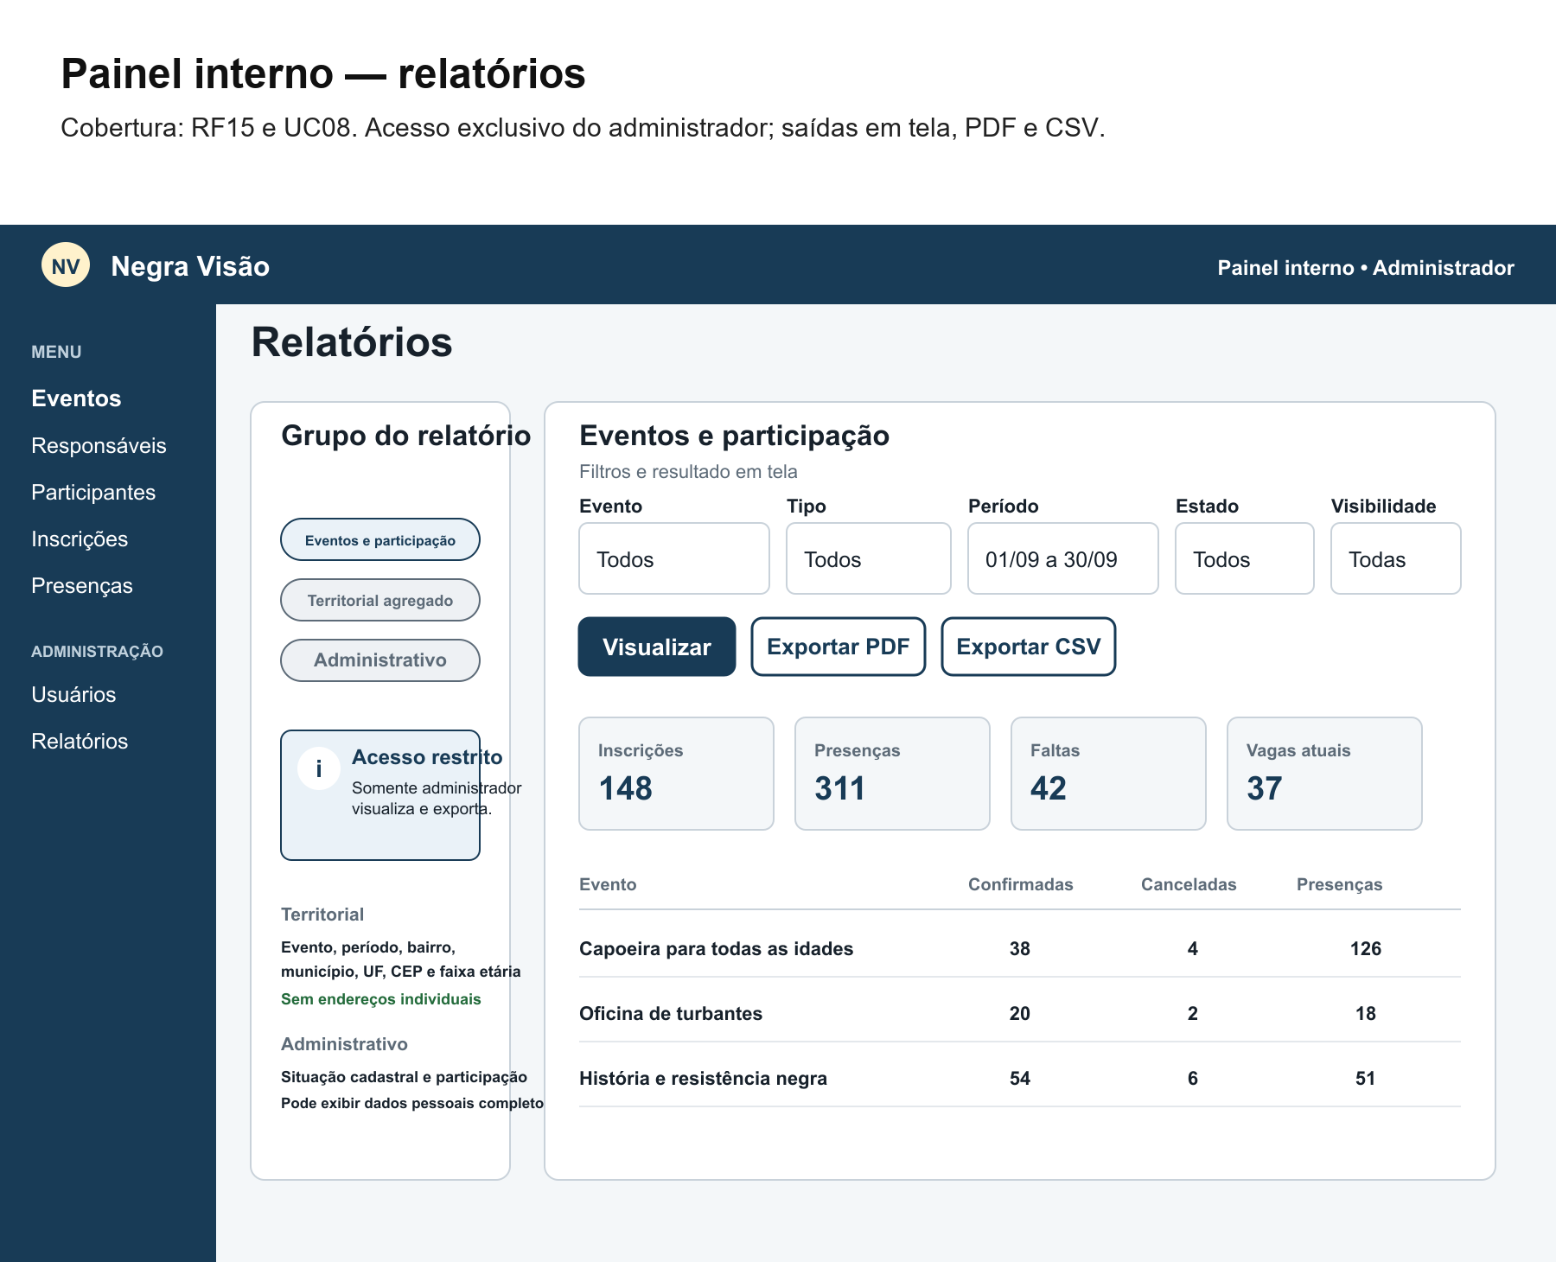

Diagrama de classe

Modelagem do Banco de Dados - (Modelo lógico)

Documentação do caso de uso

IDENTIFICAÇÃO: UC05 - Realizar inscrição
SUMÁRIO/DESCRIÇÃO: Permite que uma pessoa com CPF válido realize a própria inscrição em um evento disponível. O fluxo localiza ou cria o cadastro, permite atualizar dados mascarados com valores completos, valida prazo, situação da pessoa, unicidade, conflito e vagas, confirma um único registro e exibe o código da inscrição em tela.
ATOR PRINCIPAL: Participante
ATOR SECUNDÁRIO: Serviço de endereços, quando houver consulta de CEP
GATILHO: O participante aciona a opção Inscrever-se nos detalhes de um evento publicado.
PRIORIDADE: obrigatória (x) necessária ( ) desejável ( )
RELAÇÃO COM OUTROS CASOS DE USO: utiliza o UC04 - Cadastrar ou localizar participante.
FLUXO PRINCIPAL
PARTICIPANTE | SISTEMA
FP01. Seleciona um evento publicado e aciona a opção Inscrever-se.
 | FP02. Confirma que o evento permanece PROGRAMADO e PUBLICADO, que as inscrições estão ABERTAS, e solicita o CPF.
FP03. Informa o CPF.
 | FP04. Valida o CPF e localiza o cadastro conforme o UC04. Se o CPF for inválido, segue E01; se não houver cadastro, segue A01.
 | FP05. Para cadastro existente e ativo, apresenta somente dados mascarados em campos editáveis. Se a pessoa estiver inativa, segue E03.
FP06. Mantém os campos que não deseja alterar, substitui por valores completos os campos que deseja atualizar e confirma a inscrição.
 | FP07. Preserva os valores armazenados nos campos cujas máscaras não foram substituídas, valida os valores completos informados e consulta o Serviço de endereços quando o CEP for novo ou alterado. Se houver erro, segue E02; respostas parciais ou indisponibilidade seguem A03 ou A04.
 | FP08. Salva somente alterações válidas com valores completos. Nenhuma máscara é persistida.
 | FP09. Revalida o evento, a janela de inscrição, a situação da pessoa, a unicidade e o estado da inscrição, a ausência de conflito e a disponibilidade de vaga em todas as ocorrências futuras aplicáveis.
 | FP10. Cria ou reutiliza o único registro da combinação participante e evento, define-o como CONFIRMADA, contabiliza a vaga uma única vez e garante a associação de um código único. Os três efeitos são concluídos em conjunto; em caso de falha, segue E09.
 | FP11. Exibe a confirmação com identificação do evento, datas aplicáveis e código da inscrição, sem depender de envio por e-mail.
FLUXOS ALTERNATIVOS
A01 - CPF sem cadastro, a partir de FP04: o sistema apresenta o formulário completo. O participante informa nome, data de nascimento, CEP, logradouro, número, bairro, município e UF; complemento, e-mail e telefone são opcionais. O sistema valida os dados, consulta o Serviço de endereços, cria a pessoa com o papel participante sem duplicar CPF e prossegue em FP09.
A02 - Cadastro existente sem alterações, a partir de FP06: o participante mantém todas as máscaras. O sistema preserva integralmente os valores armazenados, não grava as máscaras e prossegue em FP09.
A03 - CEP encontrado com resposta parcial ou CEP geral de município, a partir de FP07 ou A01: o sistema preenche município e UF e também logradouro e bairro quando recebidos. O participante informa manualmente os campos obrigatórios ausentes e o número, admitindo S/N; depois o fluxo retorna a FP07 ou conclui A01 e prossegue em FP09.
A04 - Serviço de endereços indisponível, a partir de FP07 ou A01: se o CEP possuir oito dígitos, o sistema permite o preenchimento manual de logradouro, número, bairro, município e UF. Após informar os campos obrigatórios, o fluxo retorna a FP07 ou conclui A01 e prossegue em FP09.
A05 - Pessoa existente sem papel participante, a partir de FP04: o sistema reutiliza o cadastro identificado pelo CPF, acrescenta o papel participante sem duplicar os dados pessoais e prossegue em FP05.
A06 - Inscrição INVALIDADA_POR_INATIVAÇÃO, a partir de FP09: se a pessoa já tiver sido reativada por administrador, o sistema reutiliza o mesmo registro e prossegue em FP10 após validar prazo, vaga e conflito. O fluxo público não reativa a pessoa.
FLUXOS DE EXCEÇÃO
E01 - CPF ausente ou inválido, a partir de FP04: o sistema informa que o CPF deve possuir 11 dígitos e verificadores válidos e retorna a FP03. Se a pessoa não possuir CPF, inclusive criança sem CPF, o fluxo é encerrado sem cadastro, inscrição ou consumo de vaga.
E02 - Dados inválidos, a partir de FP07 ou A01: o sistema identifica os campos que exigem correção. Impedem a continuidade: campo obrigatório vazio, máscara parcialmente substituída, data de nascimento futura, CPF duplicado ou inválido, CEP inválido ou não encontrado, e-mail preenchido em formato inválido e telefone preenchido sem DDD ou sem 10 ou 11 dígitos. Após a correção, retorna a FP06 ou A01; se o participante desistir, nenhuma alteração é salva.
E03 - Participante inativo, a partir de FP05 ou FP09: o sistema informa que a inscrição não pode prosseguir e encerra o fluxo sem reativar a pessoa, sem confirmar inscrição e sem consumir vaga.
E04 - Inscrição já CONFIRMADA, a partir de FP09: o sistema reutiliza o registro existente, informa que o participante já está inscrito e encerra o fluxo sem criar duplicidade, alterar o estado ou consumir outra vaga.
E05 - Inscrição em estado sem reativação pública, a partir de FP09: registros CANCELADA_A_PEDIDO, ENCERRADA_POR_FALTAS ou CANCELADA_POR_EVENTO não são reativados. O sistema informa que a regularização depende da equipe interna, quando permitida, e encerra o fluxo sem alterar registro ou vaga.
E06 - Evento indisponível ou prazo encerrado, a partir de FP02 ou FP09: se o evento estiver OCULTO, CANCELADO, REALIZADO, deixar de estar PROGRAMADO ou PUBLICADO, ou se as inscrições não estiverem ABERTAS, o sistema informa a indisponibilidade e encerra o fluxo sem confirmar inscrição ou consumir vaga.
E07 - Evento lotado ou última vaga consumida por solicitação concorrente, a partir de FP09 ou FP10: o sistema informa a lotação e encerra o fluxo sem criar inscrição confirmada nem deixar a quantidade de vagas negativa.
E08 - Conflito de horário, a partir de FP09: se existir sobreposição entre ocorrências do evento e outra inscrição confirmada do participante, o sistema informa o conflito e encerra o fluxo sem confirmar inscrição ou consumir vaga.
E09 - Falha técnica na confirmação, a partir de FP10 ou FP11: se a confirmação não for concluída, o sistema não mantém inscrição, vaga ou código em estado parcial. Se os dados tiverem sido confirmados e apenas a resposta em tela falhar, uma nova tentativa reutiliza o registro de participante e evento, não consome outra vaga e apresenta a confirmação existente.
PRÉ-CONDIÇÕES
P01 - Existe um evento PROGRAMADO e PUBLICADO cuja disponibilidade de inscrições está ABERTA no início do fluxo.
P02 - A pessoa dispõe de CPF; não é exigida conta, login ou senha para a inscrição pública.
P03 - A aptidão do participante e a disponibilidade do evento serão revalidadas imediatamente antes da confirmação, pois podem mudar durante o preenchimento.
PÓS-CONDIÇÕES
S01 - Sucesso: existe exatamente um registro para a combinação participante e evento, em estado CONFIRMADA.
S02 - Sucesso: a inscrição ocupa uma vaga em cada ocorrência futura aplicável, sem ultrapassar a capacidade, e possui código único associado.
S03 - Sucesso: a confirmação, o evento, as datas aplicáveis e o código da inscrição são exibidos; alterações cadastrais válidas são salvas e campos não alterados permanecem preservados.
F01 - Insucesso: nenhum novo registro confirmado ou consumo adicional de vaga é mantido; cadastro, inscrição e histórico anteriores permanecem no estado válido existente.
F02 - Insucesso ou abandono: máscaras nunca são persistidas e alterações incompletas não substituem dados armazenados.
F03 - Repetição após falha: a unicidade por participante e evento impede duplicidade e novo consumo de vaga.
REGRAS DE NEGÓCIO E REQUISITOS RELACIONADOS
Requisitos funcionais: RF10 - Realizar inscrição e RF11 - Exibir confirmação e código da inscrição.
Regras de prazo, disponibilidade, conflito, unicidade, capacidade e confirmação: RN08, RN10 a RN22, RN41 a RN43, RN45, RN49 e RN50.
Regras de pessoa, CPF, mascaramento, atualização e endereço: RN23 a RN34 e RN40. O e-mail permanece opcional e, quando informado, é apenas validado; não existe envio automático nesta versão.

